建设项目环境影响报告表
（污染影响类）

项目名称：黑龙江诺明哲天医学检验实验室有限公司建设项目
建设单位（盖章）：黑龙江诺明哲天医学检验实验室有限公司
编制日期：2022年11月

中华人民共和国生态环境部制

一、建设项目基本情况
建设项目名称 | 黑龙江诺明哲天医学检验实验室有限公司建设项目
项目代码 | 无
建设单位联系人 | 田晶 | 联系方式 | 13101666085
建设地点 | 黑龙江省哈尔滨市松北区智谷二街3043号哈尔滨松北（深圳龙岗）科技创新产业园4栋3层
地理坐标 | （126度28分13.824秒，45度48分22.551秒）
国民经济  行业类别 | M7340-医学研究和试验发展 | 建设项目  行业类别 | 98、专业实验室、研发（试验）基地-其他（不产生实验废气、废水、危险废物的除外）
建设性质 | 新建（迁建）  改建  扩建  技术改造 | 建设项目  申报情形 | 首次申报项目  不予批准后再次申报项目  超五年重新审核项目  重大变动重新报批项目
项目审批（核准/  备案）部门（选填） | 无 | 项目审批（核准/  备案）文号（选填） | 无
总投资（万元） | 300 | 环保投资（万元） | 10
环保投资占比（%） | 3.33 | 施工工期 | 2022.12-2023.6
是否开工建设 | 否  是： | 用地（用海）  面积（m²） | 1300
专项评价设置情况 | 无
规划情况 | 《哈尔滨高新区科技创新城环西新城总体规划》
规划环境影响  评价情况 | 《哈尔滨高新区科技创新城环西新城总体规划环境影响报告书》（审批部门：原哈尔滨市环境保护局；批复文号：（哈环函【2013】15号））
规划及规划环境  影响评价符合性分析 | 本项目拟选厂址位于黑龙江省哈尔滨市松北区智谷二街3043号哈尔滨松北（深圳龙岗）科技创新产业园4栋3层，位于哈尔滨高新区科技创新城环西新城内。园区已做规划环评并取得《关于哈尔滨高新区科技创新城环西新城总体规划环境影响报告书的审查意见》（哈环函【2013】15号），详见附件；根据哈尔滨高新区科技创新城环西新城土地利用规划可知，本项目所在区域土地利用类型为工业用地，符合城市总体规划布局的要求；详见附图。  根据《哈尔滨高新区科技创新城环西新城总体规划》及审批意见（规划期限为2011年至2020年），目前规划暂未修编。  环西新城功能定位为：“环西新城重点发展新一代信息技术、新能源、新材料、节能环保等战略性新兴产业，兼顾发展能源、装备制造、生物医药、检验检测、电子、高科技农业等传统优势产业，并通过大力引进研发设计、科技服务、金融、商贸、教育、文化、旅游、物流等现代服务业和房地产及相关生活配套产业，全面打造一个适合生产、生活、居住、休闲、娱乐、旅游，集科技、文化、生态于一体的新城区。”新城总体布局划分为北部现代工业高新技术产业片区和南部科研、金融、商贸、教育、居住、旅游产业综合片区。主要发展以太阳能、地热能、生物质能、风能等新能源转化和应用设备研发、制造为重点，形成以地能热泵、锂离子动力电池、太阳能电池组件、生物质能源、风电装备、燃气轮机、LED照明等项目为支撑的新能源产业集群；以航天军工、电子仪表和特殊环境等领域为重点，推进金属材料、复合材料、光电子材料、纳米材料、生物医用新材料、生态环境材料、低碳排放材料等新材料产业集群；以智能仪器仪表、智能机器人、智能电网、智能装置及系统设备为主要方向，发展智能制造装备产业集群。依托区域产业基础，兼顾发展电子设备、能源、装备制造、生物医药、高科技农业等传统优势产业和现代物流业。  规划环评结论及规划环评审查意见要求：  （一）限制入区企业的条件  （1）不符合开发区产业定位的行业。  （2）高水耗、高能耗、高物耗、清洁生产水平低、水的重复利用率低的项目。  （二）禁止入区企业的条件  对于达不到进区企业要求的建设项目禁止进入。主要包括：  （1）禁止引进不符合国家产业政策和工商投资名录中明令禁止的项目。  （2）禁止引进排放致癌、致畸、致突变物质、工艺尾气通过治理难以达标排放的项目。  （3）严禁化工、电镀、制革、造纸、制浆、冶炼、印染、染料、亚麻纤维、炼焦、炼油以及放射性物质或者其它有严重污染的小型企业进区。  （5）禁止引进达不到规模经济的项目。  本项目属于医学检验室项目，符合园区总体发展方向及产业定位中“检验检测”，不属于规划环评中限制和禁止的产业，因此，项目建设符合园区规划、规划环评结论及规划环评审查意见要求。
其他符合性分析 | 1、与“三线一单”符合性分析  本项目位于黑龙江省哈尔滨市松北区智谷二街3043号哈尔滨松北（深圳龙岗）科技创新产业园4栋3层，哈尔滨市生态保护红线分布图（附图3），哈尔滨市重点管控单元图（附图4），土壤污染风险重点管控区图（附图5），水环境分区管控图（附图6），大气环境分区管控图（附图7），资源利用上线为一般管控区，生态环境准入清单应满足松北区要求。根据行业的特点、哈尔滨市人民政府关于实施“三线一单”生态环境分区管控的意见哈政规〔2021〕7号，《黑龙江省区域空间生态环境评价报告（哈尔滨市部分）》、《哈尔滨市生态环境准入清单》以及《黑龙江省“三线一单”文本》中要求，结合本项目生产工艺、排污状况和区域环境及环境质量现状进行调查的基础上，本工程与“三线一单”符合性情况见下表。  （1）生态保护红线  本项目位于黑龙江省哈尔滨市松北区智谷二街3043号哈尔滨松北（深圳龙岗）科技创新产业园4栋3层，厂界东侧为海邻科，西侧为松北（龙岗）科技创新产业园园区内部停车场，北侧为黑龙江景途教育科技有限公司，南侧为空地，不占用生态保护红线。  （2）环境质量底线  本项目运营期各类污染物经环境保护措施治理后均可达标排放，对区域环境造成的不利影响较小，不会改变区域环境质量现状，因此，符合环境质量底线要求。  （3）资源利用上限  本项目供水由市政管网供给，供电电源由市政供电电网提供，用水水源及供电电源可靠，本项目资源消耗量相对于区域资源利用总量较小，符合资源利用上线要求。  （4）环境准入负面清单  对照《哈尔滨市人民政府关于实施“三线一单”生态环境分区管控的意见（哈政规[2021]7号）》，详见下表。  - 生态环境准入清单管控要求符合性分析  环境管控单元编码 环境管控单元名称 管控单元类别 环境要素分区管控 管控要求 本项目管控措施 符合性  ZH23010920004 松北区大气环境布局敏感区 重点管控单元 空间布局约束 1.区域内原则上禁止布局高污染项目。严控“两高”行业产能。严格执行钢铁、水泥、平板玻璃等行业产能置换实施办法。 2.利用水泥窑协同处置城市生活垃圾、危险废弃物、电石渣等固废伴生水泥项目，必须依托现有新型干法水泥熟料生产线进行不扩产能改造。建设3.用地污染风险管控区同时执行本清单哈尔滨市总体准入要求中“6.5建设用地污染风险管控区”准入要求。 1、本项目为医学检验实验室项目，不属于“两高”行业 2、本项目不属于水泥窑协同处置项目。 3、本项目用地为工业用地，不属于“6.5 建设用地污染风险管控区”范围。 符合  污染物排放管控 1.推广使用电、天然气等清洁能源。 2.提升环境管理水平，减少污染物排放。 3.支持企业开展能效提升、清洁生产、工业节水等绿色化升级改造，实施重点行业和企业循环化改造，推动资源循环再生利用，降低能源消耗和污染物排放量。 1、本项目冬季办公区供暖及生产蒸汽均由市政热网集中供给。 2、项目运营期各污染物均可满足相应的标准要求。本项目企业生产工艺、治理设施均达到国内先进水平；企业定期进行环保培训，加强环境管理水平。 符合  环境风险防控 1.严格执行相关行业企业布局选址要求，禁止在商住、学校、医疗、养老机构、人口密集区和公共服务设施等周边新建有色金属冶炼、化工等行业企业。 2.建设用地污染风险管控区同时执行本清单哈尔滨市总体准入要求中“6.5建设用地污染风险管控区”准入要求。 本项目用地为工业用地，四周均是企业，符合企业布局选址要求，不在商住、学校、医疗、养老机构、人口密集区和公共服务设施等周边。 符合  综上，本项目符合《黑龙江省人民政府关于实施“三线一单”生态环境分区管控的意见》（黑政发〔2020〕14号）、《哈尔滨市人民政府关于实施“三线一单”生态环境分区控制的意见》哈政规[2021]7号中要求。  2、产业政策符合性分析  本项目为实验室扩建项目，根据《产业结构调整指导目录（2019年本）》相关规定，“鼓励类”中的““三十一、科技服务业”的“1、工业设计、气象、生物、新材料、新能源、节能、环保、测绘、海洋等专业科技服务，标准化服务、计量测试、质量认证和检验检测服务、科技普及”。因此，本项目符合国家产业政策。  3、与《哈尔滨新区总体规划》（2018-2035）符合性分析  哈尔滨新区规划范围为 493 平方公里，包括江北一体发展区和江南政策协同区两部分。江北一体发展区包括呼兰区利业镇、松北区松北镇和松浦镇，以及松北区对青山镇、乐业镇和万宝镇的部分区域，面积为 398 平方公里。江南政策协同区为平房区全域，面积为 95 平方公里。功能定位按照“高能级开放、高质量发展、高品质生活”的发展思路，新区形成“四中心一高地”的核心功能定位：在哈尔滨新区形成以对俄全面合作为基石的科创中心、金融中心，面向东北亚的商贸会展中心，特色国际文旅中心和新兴产业集聚高地。  根据《哈尔滨新区总体规划》（2018-2035）中的相关规划及布局，本项目为医疗实验室项目，符合《哈尔滨新区总体规划》（2018-2035）的功能定位及规划目标；区域所在地的用地性质为工业用地，符《哈尔滨新区总体规划》（2018-2035）的用地规划要求。  4、选址合理性分析  （1）本项目位于黑龙江省哈尔滨市松北区智谷二街3043号哈尔滨松北（深圳龙岗）科技创新产业园4栋3层；厂界东侧为海邻科，西侧为松北（龙岗）科技创新产业园园区内部停车场，北侧为黑龙江景途教育科技有限公司。项目用地性质为工业用地。  （2）项目运营过程中产生的设备噪声、废气等对周围环境将产生一定影响，但通过采取相应的环保措施可使该项目的环境影响降低。  （3）项目所在地具有方便的交通运输和水电条件，便于项目的施工建设。  在落实本报告提出的污染防治措施前提，确保各项污染物稳定达标排放，对周围环境影响不大，选址可行。  5、生物实验室相关条例、技术规范的符合性分析  根据《国家卫生健康委办公厅关于印发新型冠状病毒实验室生物安全指南（第二版）的通知》（国卫办科教函[2020]70号），本项目实验室等级为生物安全二级。本项目为标准生物安全二级实验室，应满足但不限于《生物安全实验室建筑技术规范》（GB50346-2011）、《实验室生物安全通用要求》（GB19489-2008）、《病原微生物实验室生物安全通用准则》（WS233-2017）、卫生部《微生物和生物医学实验室安全通用准则》、《医疗机构临床基因扩增检验实验室工作导则》等相关条例、技术规范的要求，本项目与上述规定中环境保护相关内容的符合性分析对比情况见表2。  - 本项目与生物安全相关规范符合性  标准、规则 指标要求 本项目情况 符合行  《生物安全实验室建筑技术规范》（GB50346-2011）对二级实验室的要求 技术指标：二级生物安全实验室宜实施一级屏障和二级屏障 本项目二级生物安全实验室实施一级屏障和二级屏障：实验室及所有生物安全柜均为负压设计，安装微压差传感器，送风设置定风量送风妥思阀，排风设置电动调节阀，通过PLC闭环控制来保证室内负压强梯度，含病原微生物废气极少外泄。此外实验室内部还设置有紫外线消毒装置，通过紫外线切断病原微生物的传播途径，确保实验室排出的气体对环境的安全。 符合  选址和建筑间距：无要求 / /  平面位置：可共用建筑物，与建筑物其他部分可相通，但应设可自动关闭的带锁的门 本项目新建核酸检测实验室，与建筑物其他部分相通，设置了可自动关闭的带锁的门。 符合  二级生物安全实验室应在人口处设置更衣室或更衣柜 本项目二级生物实验室在入口处设置更衣室。 符合  二级生物安全实验室应在实验室或实验室所在建筑内配备高压灭菌器或其他消毒灭菌设备 本项目二级生物安全实验室在实验室所在建筑内配备消毒灭菌设备。 符合  送、排风系统中的中、高效过滤器不应重复使用 项目送排风系统的HEPA过滤器定期更换，不重复使用 液相色谱串联质谱仪实验室操作过程的有机废气需使用活性炭吸附装置进行吸附，活性炭需进行定期更换，废活性炭需暂存在危废暂存间内，定期交由有资质单位进行处理。 符合  二级、三级、四级生物安全实验室的入口，应明确标示出生物防护级别、操作的致病性生物因子、实验室负责人姓名、紧急联络方式等，并应标示出国际通用生物危险符号 本项目在二级生物安全实验室的入口，明确标示出生物防护级别、操作的致病性生物因子、实验室负责人姓名、紧急联络方式等，并应标示出国际通用生物危险符号 符合  《实验室生物安全通用要求》（GB19489-2008）对二级实验室设施和设备要求 实验室主入口的门、放置生物安全柜实验间的门应可自动关闭；实验室主入口的门应有进人控制措施。 本项目实验室主入口的门、放置生物安全柜实验间的门均可自动关闭；实验室主入口的门有进人控制措施。 符合  应在实验室工作区配备洗眼装置。 本项目在实验室工作区配备洗眼装置。 符合  应在实验室或其所在的建筑内配备高压蒸汽灭菌器或其他适当的消毒灭菌设备，所配备的消毒 灭菌设备应以风险评估为依据。 本项目在实验室配备高压蒸汽灭菌器。 符合  应在操作病原微生物样本的实验间内配备生物安全柜。 本项目在操作病原微生物样本的实验间内配备生物安全柜。 符合  应按产品的设计要求安装和使用生物安全柜。如果生物安全柜的排风在室内循环，室内应具备通风换气的条件；如果使用需要管道排风的生物安全柜，应通过独立于建筑物其他公共通风系统的管道排出。 本项目使用需要管道排风的生物安全柜，通过独立于建筑物其他公共通风系统的管道排出。 符合  应有可靠的电力供应。 本项目供电由市政电网供给，电量能够满足项目需要。 符合  《病原微生物实验室生物安全通用准则》（WS 233-2017）对二级实验室设的基本要求 应为实验室仪器设备的安装、清洁和维护、安全运行提供足够的空间。 本项目可保证实验室仪器设备的安装、清洁和维护、安全运行具有足够的空间。 符合  实验室应有足够的空间和台柜等摆放实验室设备和物品。 本项目实验室内设有边台，有足够的空间和台柜等摆放实验室设备和物品。  在实验室的工作区外应当有存放外衣和私人物品的设施，应将个人服装与实验室工作服分开放置。 本项目实验室工作区外设有更衣间，可存放外衣和私人物品，个人服装与实验室工作服分开放置。  进食、饮水和休息的场所应设在实验室的工作区外。 本项目行政办公区设在实验室的工作区外，保证员工进食、饮水和休息的场所在实验室的工作区外。  实验室墙壁、顶板和地板应当光滑、易清洁、防渗漏并耐化学品和消毒剂的腐蚀。地面应防滑，不得在实验室内铺设地毯。 本项目实验室围护结构内表面于清洁。地面防滑、无缝隙，不铺设地毯。  实验室台(桌)柜和座椅等应稳固和坚固，边角应圆滑。实验台面应防水，并能耐受中等程度的热、有机溶剂、酸碱、消毒剂及其他化学剂。 本项目实验室台柜和座椅等稳固和坚固，边角应圆滑。实验台面防水，并能耐受中等程度的热、有机溶剂、酸碱、消毒剂及其他化学剂。  应根据工作性质和流程合理摆放实验室设备、台柜、物品等，避免相互干扰、交叉污染，并应不妨碍逃生和急救。台(桌)柜和设备之间应有足够的间距，以便于清洁。 本项目实验区设有PCR实验室（剂准备区、样品制备区、基因扩增区），台柜和设备之间保证足够的间距，以便于清洁。  实验室应设洗手池，水龙头开关宜为非手动式，宜设置在靠近出口处。 本项目实验区设洗手池，水龙头开关为非手动式，并设置在靠近出口处。  实验室的门应有可视窗并可锁闭，并达到适当的防火等级，门锁及门的开启方向应不妨碍室内人员逃生。 本项目实验室的门设有可视窗并可锁闭，并达到适当的防火等级，耐火等级为二级，门锁及门的开启方向不妨碍室内人员逃生。  实验室可以利用自然通风，开启窗户应安装防蚊虫的纱窗。如果采用机械通风，应避免气流流向导致的污染和避免污染气流在实验室之间或与其他区域之间串通而造成交叉污染。 实验室及所有生物安全柜均为负压设计，安装微压差传感器，送风设置定风量送风妥思阀，排风设置电动调节阀，通过PLC闭环控制来保证室内负压强梯度，含病原微生物废气极少外泄。此外实验室内部还设置有紫外线消毒装置，通过紫外线切断病原微生物的传播途径，确保实验室排出的气体对环境的安全。  应满足实验室所需用水。 本项目用水由市政给水管网供给，可满足实验室所需用水  给水管道应设置倒流防止器或其他有效的防止回流污染的装置;给排水系统应不渗漏，下水应有防回流设计。 本项目给水管道设置倒流防止器，下水应有防回流设计。  应配备适用的应急器材，如消防器材、意外事故处理器材、急救器材等。 本项目运营期应配备适用的应急器材，如消防器材、意外事故处理器材、急救器材等。  必要时，可配备适当的消毒、灭菌设备。 本项目实验室配备消毒、灭菌设备。  实验室主入口的门、放置生物安全柜实验间的门应可自动关闭;实验室主入口的门应有进入控制措施。 本项目实验室主入口的门、放置生物安全柜实验间的门可自动关闭；实验室主入口的门有进入控制措施。  实验室工作区域外应有存放备用物品的条件。 本项目实验区外设有更衣间和准备间，有存放备用物品的条件。  应在实验室或其所在的建筑内配备压力蒸汽灭菌器或其他适当的消毒、灭菌设备，所配备的消毒、灭菌设备应以风险评估为依据。 本项目实验室配电高压蒸汽灭菌器，对有感染性的器具先进行灭菌消毒，后进行洗刷。  应在实验室工作区配备洗眼装置，必要时，应在每个工作间配备洗眼装置。 本项目在实验室工作区配备洗眼装置。  应在操作病原微生物及样本的实验区内配备二级生物安全柜。 本项目在操作病原微生物及样本的实验区内配备二级生物安全柜。  应按产品的设计、使用说明书的要求安装和使用生物安全柜。 本项目按产品的设计、使用说明书的要求安装和使用生物安全柜。  如果使用管道排风的生物安全柜，应通过独立于建筑物其他公共通风系统的管道排出。 本项目生物安全柜排风通过独立于建筑物其他公共通风系统的管道排出。  实验室入口应有生物危害标识，出口应有逃生发光指示标识。 本项目实验室入口设有生物危害标识，出口设有逃生发光指示标识。  《微生物和生物医学实验室生物安全通用准则》对二级实验室的基本要求 可能产生致病微生物气溶胶或出现溅出的操作均应在生物安全柜（Ⅱ级生物安全柜为宜）或其他物理抑制设备中进行，并使用个体防护设备 生物实验按要求在生物安全柜内进行，并使用个体防护设备。 符合  在实验室中应穿着工作服或罩衫等防护服。离开实验室时，防护服必须脱下并留在实验室内。不得穿着外出，更不能携带回家。用过的工作服应现在实验室中消毒，然后统一洗涤或丢弃。 本项目在实验室中穿着工作服等防护服。离开实验室时，防护服必须脱下并留在实验室内。不得穿着外出，更不能携带回家。用过的工作服在实验室中消毒，然后统一洗涤或丢弃。 符合  采用机械通风系统，送风口和排风口应采取防雨、防风、防 杂物、防昆虫及其他动物的措施，送风口远离污染源和排放 风口。排风系统应使用高效空气过滤器 项目采用机械通风，送排风封口采取了防雨、防雨、防风、防杂物、防昆虫及其他动物的措施，送风口远离污染源和排放风口。送风系统和排风系统均配有高效空气过滤器。 符合  应设置实施各种消毒方法的设施，如高压灭菌锅、化学消毒装置等对废弃物进行处理。 本项目设有立式压力蒸汽灭菌器对废弃物进行处理。 符合  应设置洗眼装置。 本项目设置洗眼装置。 符合  实验室出口应有发光指示标志。 实验室出口设有发光指示标志。 符合  实验室宜有不少于每小时3~4次的通风换气次数。 实验室设有不少于每小时3~4次的通风换气次数。 符合  《医疗机构临床基因扩增检验实验室工作导则》 进入各工作区域应当严格按照单一方向进行，即试剂储存和准备区→标本制备区→扩增区→ 扩增产物分析区。 本项目PCR实验室进入各工作区域严格按照单一方向进行，即试剂准备区→标本制备区→扩增区。 符合  各工作区域必须有明确的标记，不同工作区域内的设备、物品不得混用。 各工作区域有明确的标记，不同工作区域内的设备、物品不得混用。 符合  不同的工作区域使用不同的工作服（例如不同的颜色）。工作人员离开各工作区域时，不得将工作服带出。 不同的工作区域使用不同的工作服。工作人员离开各工作区域时，不得将工作服带出。 符合  实验室的清洁应当按试剂贮存和准备区→标本制备区→扩增区→扩增产物分析区的方向进行。不同的实验区域应当有其各自的清洁用具以防止交叉污染。 实验室的清洁按试剂贮存和准备区→标本制备区→扩增区→扩增产物分析区的方向进行。不同的实验区域应当有其各自的清洁用具以防止交叉污染。 符合  工作结束后，必须立即对工作区进行清洁，最好是照射过夜。 工作结束后，必须立即对工作区进行清洁。 符合  实验室的安全工作制度或安全标准操作程序，所有操作符合《实验室生物安全通用要求》（GB19489-2008）。 实验室设安全工作制度或安全标准操作程序，所有操作符合《实验室生物安全通用要求》（GB19489-2008）。 符合  由表2可知，项目满足《生物安全实验室建筑技术规范》（GB50346-2011）、《实验室生物安全通用要求》（GB19489-2008）、《病原微生物实验室生物安全通用准则》（WS233-2017）、卫生部《微生物和生物医学实验室安全通用准则》、《医疗机构临床基因扩增检验实验室工作导则》相关条例、技术规范中相关要求。

二、建设项目工程分析
建设内容 | 1、项目建设内容  黑龙江诺明哲天医学检验实验室有限公司现建设地点位于黑龙江省哈尔滨市松北区智谷二街3043号哈尔滨松北（深圳龙岗）科技创新产业园4栋3层，黑龙江诺明哲天医学检验实验室有限公司拟投资300万元，其中环保投资10万元，租赁黑龙江省哈尔滨市松北区智谷二街3043号哈尔滨松北（深圳龙岗）科技创新产业园4栋3层，占地面积1300m²，总建筑面积851m²，建设医学检验实验室，本项目主要是临床化学检验、临床免疫血清检验、临床细胞分子遗传学；通过临床血液样品的化学检验及仪器，检测血液中维生素含量及其他扩展元素的含量及对药物的敏感性。检验样本收取方式采取上门收取本市各级医疗卫生机构所提供的检验标本，对于外埠检验标本，利用现代化物流服务进行收样，项目内不涉及采样。核酸检验日检测10000例化验样品。本项目为P2生物安全实验室，不涉及P3~P4生物安全实验室，不涉及转基因实验室。  本项目工程组成见下表。  - 项目工程组成表  名称 工程内容 建设规模 备注  主体工程 中心实验室 新建中心实验室位于检测基地中部，内设化学发光仪、微量元素分析仪，建筑面积160m²，检测血液中维生素含量及其他扩展元素的含量及对药物的敏感性。 新建  质谱实验室 新建质谱实验室位于检测基地北侧，内设液相色谱串联质谱仪1台，建筑面积150m²。 新建  临床细胞分子遗传学实验室 新建核酸实验室位于检测基地东北侧，建筑面积220m²，分别布置辅助用房、仓库、办公室、临床细胞分子遗传学实验室，采用二级屏障标准设计，主要配备空调系统、核酸提取设备、核酸检测设备、生物安全柜等设备设施；本项目实验室生物安全防护级别达到P2，项目完成后核酸检测能力为10000份/日。 PCR实验室按剂准备区、样品制备区、基因扩增区、产物分析区、半污染区、洁净区进行布置。P2实验室按照前处理区、缓冲区、核心工作区进行布置。 新建  污水处理间 本项目新建污水处理间，位于检测基地西北侧，建筑面积45m²，污水处理规模20m³/d，处理工艺采用采用“一级强化+二氧化氯消毒”工艺，处理后达到《医疗机构水污染物排放标准》 （GB18466-2005）中表2预处理标准后，经市政管网排入哈尔滨市松北供排水有限公司（原松浦污水处理厂）处理达标后排入松花江。 新建  危废暂存间 设置一座建筑面积6m2的医疗废物暂存间暂存本项目产生的危险废物，位于实验室基地西北角，危险废物暂存间设置及管理严格执行《危险废物贮存污染控制标准》（GB18597-2001）（2013年修订）中的相关要求，地面与裙脚防渗层为至少2mm厚的其它人工材料（渗透系数≤10-10cm/s）。 新建  办公室 共建设7个办公室，办公室1建筑面积36m²，办公室2建筑面积18m²，办公室3建筑面积18m²，办公室4建筑面积18m²，办公室5建筑面积18m²，办公室6建筑面积18m²，会议室建筑面积68m²，用于员工日常办公。 新建  依托工程 供水 用水均由市政给水管网供给，其中配置溶液用水、水浴锅灭活用水、医疗废物高压消毒用水均采用纯水，纯水采用优普纯水机制备。 新建  排水 本项目配置溶液用水全部进入实验废液中，作为感染性废物（废物代码：841-001-01）定期交由资质单位进行处置；水浴锅灭活用水循环使用，不外排。实验室排放废水主要为纯水制备产生废水、实验室检测人员洗手废水、医疗废物高压消毒废水和实验室地面清洁废水，实验室废水经二氧化氯消毒预处理后与本项目生活污水一同进入本项目污水处理站处理达到《医疗机构水污染物排放标准》 （GB18466-2005）中表2预处理标准后，经市政管网排入哈尔滨市松北供排水有限公司（原松浦污水处理厂）处理达标后排入松花江。 新建  供热 本项目采暖依托市政集中供热。 依托  供电 由市政电网供应。 依托  环保工程 废水处理措施 实验室排放废水主要为纯水制备产生废水、实验室检测人员洗手废水、医疗废物高压消毒废水和实验室地面清洁废水，实验室废水经二氧化氯消毒预处理（消毒预处理能力20m³/d）后与本项目生活污水一同进入污水处理间进行处理。污水处理间规模20m³/d，处理工艺采用采用“一级强化+二氧化氯消毒”工艺，处理后达到《医疗机构水污染物排放标准》 （GB18466-2005）中表2预处理标准后，经市政管网排入哈尔滨市松北供排水有限公司（原松浦污水处理厂）处理达标后排入松花江。 新建  废气处理措施 临床细胞分子遗传学实验室内设置生物安全柜，涉及病原微生物气溶胶的操作在生物安全柜中进行，废气经负压收集通过高效过滤器处理后经楼顶专业排放口排放。质谱实验室产生的有机废气经活性炭吸附装置吸附后经楼顶专业排放口排放。 污水处理间各处理单元密闭加盖，定时投加除臭剂，污水处理间废气排放满足《医疗机构水污染物排放标准》（GB18466-2005）中表3污水处理站周边大气污染物最高允许浓度限值要求。 新建  噪声处理措施 采取消声、减震、隔音等措施 新建  固体废物处理措施 生活垃圾由环卫部门统一清运处理。废包装材料、分类收集后外售综合利用。废弃一次性实验用品主要为实验过程产生的废枪头、废口罩和手套等，属于医疗废物，收集后暂存于危废暂存间交由资质单位处理。本项目在实验过程中会产生少量的废弃样品和废培养基，属于医疗废物，收集后暂存于危废暂存间交由资质单位处理。废HEPA过滤器应当由专业人士进行原位消毒后，装入安全容器内进行消毒灭菌，经消毒灭菌处理后移出实验室，交由资质单位处理； 废活性炭属于危险废物，收集后暂存在危险废物暂存间内，交由资质单位处理；质谱实验室运营过程会产生有机废液，属于危险废物，收集后暂存在危废暂存间内，定期交由资质单位回收处理；污水处理间污泥在清运处理前，采用漂白剂消毒处理，达到《医疗机构水污染物排放标准》(GB18466-2005)表4中污泥控制标准（粪大肠菌群数不大于100MPN/g，蛔虫死亡率>95%），交由资质单位处理。 新建  危险废物暂存间防渗工程 地面及裙脚采用 2mm 厚的高密度聚乙烯+防渗混凝土进行防渗处理，渗透系数≤10⁻¹⁰cm/s，防渗等级需满足《危险废物贮存污染控制标准》（GB18597-2001）及其修改单要求 新建  环境风险 ①存放标本容器为防水、防漏的无菌密闭容器。容器外部不能有残留物。潜在感染性物质发生溅出、泄露、泼洒时立即消毒；设置标本冷藏库（温度控制在4℃），与其他非传染分析场所隔离，设置独立的排风设施，以防止空气对流传播，在排风设施出口安装等离子消毒设施；不准非工作人员接触标本，有防鼠、防蚊蝇、防蟑螂的安全措施； ②设置高压灭菌锅，用于及时处理废弃标本； ③公司对运送标本工作人员定期进行相关的生物安全知识培训。对相关实验室工作人员进行严格管理，实验室操作要戴口罩、工作帽、隔离服，接触标本时均应戴手套进行操作，离开实验室或到污染区以外的地方活动必须脱掉手套，实验要在生物安全柜或在通风柜内操作；使用直接接触污染物的仪器设备前，必须确认相应的安全防护装置能正常启用，实验工作完成后，必须对接触污染物的仪器设备进行相应的清洗、消毒。 新建  依托工程 废水 松浦污水处理厂主要负责处理松北区域的生活污水，采用CASS工艺。设计进水指标为CODs<500mgL、BOD₅<190mg/L、氨氮<45mg/L、SS<250mg/L、TN<55mg/L、TP<5mg/L，出水水质达到《城镇污水处理厂污染物排放标准》（GB18918-2002）一级A排放标准后排入松花江。设计处理能力为处理污水10万m³/d，目前平均处理污水量为4万m³/d。 依托  2、设备情况和原料消耗  本项目设备情况见下表所示：  - 项目设备一览表  设备名称 用途 数量 品牌 型号（推荐）  生物安全柜（B2型）机 用于保护操作者、实验环境及实验材料避免危险生物因子所产生的气溶胶感染和侵害。 4台 ESCO AB2-6S1  生物安全柜（A2型） 2台 ESCO AC2-6S8-CN  全自动分杯处理系统（开关盖+移液） 用于标本和试剂的前处理 2台 华大 MGISTP-7000  核酸自动提取仪（96T) 用于核酸的提取 8台 硕世 SSNP-9600A  高通量实时荧光定量PCR仪(96与384 双模块) 用于核酸的检测 4 台 ABI QuantStudio7FLEX  自动化移液工作站 用于试剂和样品的加样 2 台 Hamilton Microlab Prep  移动式干雾灭菌器 用于空气消毒 2 台 欧菲姆 nocospray2  移动紫外灯 用于空气消毒 6 台 远燕 YZSC-II  离心机（生物安全型） 用于标本和试剂的前处理 2台 湘仪 CLT40  台式微量离心机（普通保存管转子） 用于标本和试剂的前处理 4台 湘仪 H1650  台式微量离心机机（八联管转子） 用于标本和试剂的前处理 2台 湘仪 H1650-W  涡旋振荡器 用于标本和试剂的前处理 4台 大龙 MX-S  微量振荡器 用于标本和试剂的前处理 4台 大龙 MX-M  恒温水浴锅 用于标本和试剂的前处理 2台 一恒 BWS-0510  4/-20℃冰箱 用于试剂和样本的储存 4台  移液器（10微升、20微升、100微升、200微升、1000微升） 用于试剂和样品的加样 8套 艾本德 MicroPette Plus  高通量全自动核酸提取工作站（提取+体系配置） 用于核酸的提取 1台 PE Chemagic Prime  液相色谱串联质谱仪 用于小分子代谢物的检测 1台 杭州谱聚 PreMed 5200  化学发光分析仪 用于抗原抗体蛋白质的检测 1台 宁波奥丞 iMAGIN1800  通风橱 用于质谱检测样本前处理 1个 / /  医用冰箱 用于试剂和样品的存放 3台 / /  微量元素分析仪 用于微量元素的检测 1台 九陆生物 WJ-9600B  立式压力蒸汽灭菌器 用于医疗废弃物的消毒灭菌 1台 / /  台式高速离心机 用于标本的前处理 1台 泰坦 HDC-18K Plus  高速台式冷冻离心机 用于试剂和样品的加样 1台 湘仪 TGL-16|  低速多管架自动平衡离心机 用于试剂和样品的加样 1台 湘仪 TDZ5-WS  旋钮式加热超声波清洗器 用于玻璃器皿和物品的清洗 1台 舒美 KQ5200E  圆周振荡器 用于标本和试剂的前处理 1台 艾卡 MS3  不间断电源UPS 用于质谱仪器的应急供电 1台 山特 C10KS  移液器（100微升、200微升、1000微升） 用于试剂和样本的加样 4套 大龙 TopPette  移液器（12道，300微升） 用于试剂和样本的加样 1支 大龙 TopPette  氮气发生器 用于质谱仪器的供氮 1台 杭州谱聚 NG-200  氮吹仪 用于试剂和样本的前处理 1台 析维 Arica v96  - 项目原、辅材料一览表  序号 原材料名称 年耗量 备注  1 核酸提取试剂盒 10000 /  提取试剂Ⅰ： <50%异硫氰酸胍 <10%Tris缓冲液 <50%异丙醇 1600L /  提取试剂Ⅱ： <10%Tris缓冲液 <10%NaCl 1920L /  洗脱液： 纯化水 640L /  磁珠溶液： <50%磁性颗粒 13L /  蛋白酶K： <5%蛋白酶K 48L /  2 核酸检测试剂盒 10000 /  2019-nCoV反应液： N基因引物/探针 ORF1ab引物/探针 内标引物/探针 DNA聚合酶 逆转录酶 UNG酶 RNase抑制剂 dNTP 100L /  2019-nCoV阳性质控品： N基因与ORF1ab基因片段的体外转录RNA 人基因组DNA 10L /  2019-nCoV阳性质控品： 无核酸酶超纯水 10L /  3 裂解液试剂板 0.1t 无毒  4 一次性聚丙烯试剂盒 10000 无毒  5 去蛋白漂洗试剂板 10000×365 无毒  6 洗液试剂板 10000×365 无毒  8 洗脱液试剂板 10000×365 无毒  9 磁珠试剂板 10000×365 无毒  10 有效氯消毒液 4t/a 仪器表面、器材、台面及地面  11 75%乙醇溶液 0.5t/a 实生物安全柜表面及实验人员手部消毒  12 二氧化氯（AB剂） 7t/a 污水消毒  13 甲醇 1t/a 质谱前处理及检测  14 乙腈 0.1t/a 质谱前处理及检测  15 异丙醇 0.2t/a 质谱前处理及检测  16 纯净水 5m³/a 外购  17 蒸馏水 5m³/a 外购  3、水平衡分析  1）给水  ①实验室用水  本项目运营期用水主要为配置溶液用水、实验室检测人员洗手用水、水浴锅灭活用水、医疗废物高压消毒用水和实验室地面清洁用水。其中配置溶液用水、水浴锅灭活用水、医疗废物高压消毒用水采用纯水。本项目纯水采用优普纯水机，可以直接将自来水转化为纯水，采用反渗透工艺，有RO膜自动冲洗功能，无固体废物产生。  配置溶液用水：配置溶液用水量0.005m³/d（1.250m³/a），配置溶液用水全部进入实验废液中，作为感染性废物（废物代码：841-001-01）定期交由资质单位处置。  实验室检测人员洗手用水：实验室人员43人，检测完成后，在更衣室内洗手消毒后离开实验室。参考《医院污水处理技术指南》（环发[2003]197号）和《全国民用建筑工程设计技术措施》（2009版）“给水排水”分册第2.1.2条公共建筑用水定额，洗手日用水量取2L/人，则用水量为0.086m³/d，21.5m³/a；排水量按照90%计算，排水量为0.077m³/d，19.35m³/a。  水浴锅灭活用水：进入实验室的标本先进行灭活，使用水浴锅，加热水至56℃，标本及其容器一起放入水浴锅内，加热30分钟，之后将标本及容器取出，水浴锅中水量约为60L，水浴锅中水不外排，水量减少后再加水，年使用水量约为4.5m³/a。  医疗废物高压消毒用水：实验人员离开实验室时，防护物、试剂盒等全部放入电高压蒸汽灭菌器进行蒸煮消毒，根据医院提供资料，消毒过程蒸汽与医疗废物不接触，蒸煮消毒用水量为0.100m³/d，25m³/a。排水量按照90%计算，排水量为0.09m³/d，22.5m³/a。  实验室地面清洁用水：本项目实验室地面清洁用水约为1.5m³/d，375m³/a。排水量按照90%计算，排水量为1.35m³/d，337.5m³/a。  以上污水经二氧化氯消毒预处理后进入本项目污水处理间处理。  ②员工用水  本项目运营期员工人数为43人，参照黑龙江省地方标准《用水定额》（DB23/T727-2021）机关用水标准，100L/人·d，生活用水量4.3t/d，1075t/a。  综上本项目去离子水用量30.75m³/d，纯水制备得水率约为75%，因此本项目新鲜水用量1512.50m³/a。由市政自来水管线供应。  2）排水  本项目行政办公区生活污水排水量按用水量的80%计，生活污水排放量3.44t/d，860t/a。生活污水排入本项目污水处理间处理。  本项目新建污水处理间一座，建筑面积100平方米，污水处理规模20m³/d，处理工艺采用“一级强化+二氧化氯消毒”工艺处理后工艺处理后达到《医疗机构水污染物排放标准》 （GB18466-2005）中表2预处理标准后，经市政管网排入哈尔滨市松北供排水有限公司（原松浦污水处理厂）处理达标后排入松花江。  本项目给排水平衡见下图。  污水处理间  - 本项目水平衡图（单位：m³/a）  4、劳动定员及工作制度  本项目拟设员工43人，均不在项目内食宿。项目实行2班制，8小时/班，年工作250天。  5、项目平面布置情况  本项目选址于黑龙江省哈尔滨市松北区智谷二街3043号哈尔滨松北（深圳龙岗）科技创新产业园4栋3层。本项目实验室平面布置主要由三部分组成，为办公区域、实验区域和污水处理间。办公区域包括了办公室、会议室、财务/档案室等，实验区域包括核酸检测实验室、中心实验室、质谱实验室等，污水处理间位于基地西北侧。本项目平面布置图详见附图2。
工艺流程和产排污环节 | 1、施工期  施工活动的工程内容主要为：设备安装，主要影响范围为项目场区区域，施工过程将产生施工扬尘、施工废水、施工噪声、施工固废及生活垃圾等污染物，主要环境影响因子包括环境空气、水环境、声环境、人群健康等，并新增少量水土流失。项目施工期工艺流程图如下：  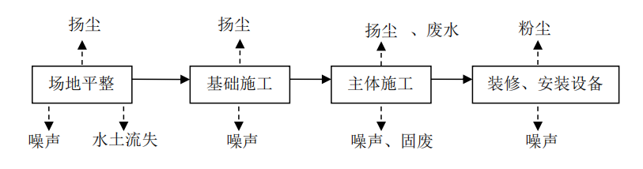  - 主体建筑施工  施工过程采用人工施工为主，配有少量的机械施工相结合的方式。噪声影响较小，施工方式合理。项目主体建筑施工过程中会产生扬尘、噪声和边角材料。  - 装修、设备安装  基础工程和主体建筑施工完毕后，进行装修及设备安装，此过程会产生噪声及粉尘，完毕后随即消失。  2、运营期  （1）核酸检测工艺流程  本项目以新冠病毒检测为主，后期根据上级任务安排从事其余需要在BSL-2 实验室内进行的病原微生物核酸检测工作，从事病原微生物试验活动应符合《人间传染的病原微生物名录》（卫科教发[2006]15 号）等相关规定；本项目不设置床位、不开设门诊接纳患者就诊，样本由专人采集并运至本项目进行PCR检测，并出具相应的检测报告。本项目核酸检测核心过程为核酸提取和核酸荧光定量分析，现就核酸提取和核酸荧光定量分析概述如下：  核酸提取：本项目使用核酸提取设备为全自动核酸提取仪，采用磁珠法进行核酸提取。磁珠法分离原理：磁珠是由具有超顺磁性的磁核表面包裹二氧化硅等材料构成，磁珠在一定条件下对核酸、蛋白质具有很强的亲和力，并且在条件改变时，磁珠与其吸附的核酸分离。本项目核酸提取采用成品核酸提取试剂盒通过全自动核酸提仪进行核酸提取，核酸提取采用裂解液进行裂解，洗涤液进行洗涤，最后采用洗脱液进行洗脱获取核酸，核酸提取流程见图3。  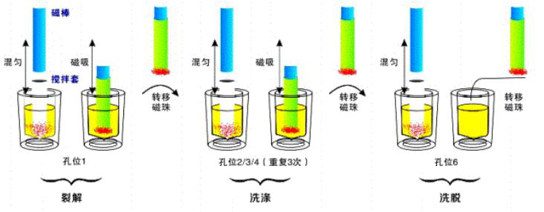  图3 磁珠法核酸提取流程  荧光定量分析：本项目采用实时定量PCR仪（荧光定量）对核酸进行检测，主要包括基因扩增和荧光定量检测2个部分，概述如下：基因扩增类似于DNA的天然复制，特异性依赖于与靶序列两段互补的寡核酸引物，整个过程由变形-退火-延伸3 个基本反应步骤构成：①模板 DNA变性；模板或经PCR扩增形成的DNA经加热至94℃左右，在一定时间后，双股螺旋解链，变成两条单链，以便它与其他引物结合，为下一轮反应做准备；②模板DNA与引物的退火（复性）：DNA加热变性成单链后，当温度减至一定程度（55℃左右）时，引物即与模板DNA单链的互补序列配对结合；③引物的延伸（72℃）：在TaqDNA聚合酶的作用下，DNA 模板上的引物以dNTP为原料，按A-T、C-G 配对与半保留复制原则，合成1条新的与模板DNA链互补的链。  实时PCR是检测PCR扩增周期每个时间点上扩增产物的量，通常是检测每个循环结束后的产物量，从而实现PCR扩增动力学监测，使用实时荧光PCR仪检测荧光信号，根据荧光信号与扩增循环之间的关系计算得到实时扩增曲线，目前国内主要广泛使用的是以TaqMan荧光标记探针为基础的实时荧光PCR技术，TaqMan荧光探针即在其5′端标记一个荧光报告基团，根据荧光共振能量传递原理，完整探针应荧光基团和淬灭剂距离很近而使荧光基团发生的荧光被淬灭，只有当探针降解时，荧光报告基团和淬灭剂分离，荧光才能发射出来。  根据上述描述可知，本项目荧光定量分析过程中仅在核酸扩增过程需要在相应的扩增体系中进行，荧光定量分析，不在使用和加入其它物质；根据《全国临床检验操作手册》，核酸扩增体系主要由引物、聚合酶、模板、Tris-HCl缓冲溶液等构成。  根据建设单位提供资料，本项目核酸检测作业流程主要包括样本采集、样本接收与处理、标本制备、PCR检测，本项目核酸提取和PCR检测均采用成套商品试剂盒，现以新型冠病毒检测为例，概述本项目核酸检测流程如下：  新型冠状病毒检测流程：  ①样本采集：本项目不配套建设永久的核酸采样间，若因突发事件或上级安排，需要进行临时核酸采样时，则按照相关规定在指定区域搭建临时采样间，采样人员由专业人员按照《新型冠状病毒肺炎实验室检测技术指南》要求进行采样，样品采集一般为咽拭子，样品采集后保存在规定的病毒保存液中，利用病毒保存液对病毒进行灭活。  ②样本接收与处理：本项目检测的样本分为疾控中心采集样品和社会医疗机构采集样品，一般样品均进行了灭活处理，若遇未进行灭活样本，则在样本接受时候进行注明，后续在实验室内通过水浴加热进行灭活，并根据检测安排对暂时不能进行监测的样本进行保存（短期保存：4℃，长期保存：-20℃/-70℃）。  ③标本制备（DNA/RNA提取）：标本制备在标本制备间中进行，标本制备主要包括核酸提取前的灭活等操作和核酸提取操作，其中核酸提取前的灭活（新冠病毒灭火条件为水浴加热）等操作按照相关要求在在二级生物安全柜中进行，将灭活后的标本取出，在生物安全柜内打开标本采集管加样。核酸提取采用核酸提取试剂进行裂解消化、离心、弃滤液，获得纯化的核酸溶液，核酸提取试剂为专用核酸提取试剂盒，使用设备为专用自动核酸提取仪。核酸提取完成后，立即将提取物进行封盖处理。将提取核酸加至PCR扩增反应体系中。  ④PCR检测：采用商品核酸检测试剂盒对核酸进行检测，首先根据试剂盒说明书，用反应物A和反应物B混合成核酸扩增体系，然后向扩增体系中加入提取好的核酸，在放入实时PCR仪中进行检测。  ⑤结果分析：运用全自动PCR分析仪对实验结果进行分析。数据质检合格后，出具检测报告。  本项目核酸检测流程及产污位置见图4。  图4核酸检测流程及产污环节图  （2）临床化学检验、临床免疫血清检验  检测内容主要是临床血液中维生素、微量元素含量及其他抗原抗体等蛋白质的检，产生的污染物主要为实验废水、实验固废、少量有机废气、有机废液以及员工生活污水和办公垃圾。  接收样品、检验通知单  退回不合格品  检查样品是否符合要求  血液、生化、免疫检测室  血液/血浆离心制备  液相色谱串联质谱仪、化学发光仪、微量元素分析仪准备，试剂准备，质控  试剂盒  废液  样品上仪器检测  审核及填写原始记录  出具检验结果  （3）主要产排污环节  ①废气  项目废气主要为临床细胞分子遗传学实验室样品制备（样本处理和核酸提取）过程产生的含致病菌的废气及污水处理间恶臭气体，质谱实验室运营过程产生的有机废气。  ②废水  项目废水主要为纯水制备产生废水、实验室检测人员洗手废水、医疗废物高压消毒废水、实验室地面清洁废水及办公区生活污水。  ③噪声  项目噪声主要试验设备运行噪声、空调系统、送排风系统设备运行噪声。  ④固废  项目固废主要为实验室人员办公生活垃圾、试验室分析检测过程中产生的废一次性防护服和一次性手套、核酸检测废试剂盒、废样本、废弃实验室耗材（废移液器吸头等），通风系统及生物安全柜产生的废HEPA滤网，活性炭吸附装置定期更换的废活性炭、质谱实验室运营过程产生的有机废液。
与项目有关的原有环境污染问题 | 本项目为新建项目，无原有环境污染问题。

三、区域环境质量现状、环境保护目标及评价标准
区域  环境  质量  现状 | 1、环境空气质量  （1）常规污染物  根据《哈尔滨市生态环境质量报告书2021年》中哈尔滨市环境空气质量数据，2021年哈尔滨市环境空气质量有效监测天数365天，达标310天，达标率84.9%。其中优135天，良175天。超标55天，其中轻度污染40天，中度污染10天，重度污染5天。超标天数中首要污染物42天为细颗粒物，11天为臭氧，1天为可吸入颗粒物，1天为二氧化氮。年度综合指数4.02。哈尔滨市环境空气质量现状详见下表。  - 哈尔滨市环境空气质量统计表  污染物 年评价指标 现状浓度 （μg/m³） 标准值 （μg/m³） 占标率 （%） 达标 情况  SO₂ 年平均质量浓度 17 60 28.3 达标  第98位百分位数24小时平均浓度值 50 150 33.3 达标  NO₂ 年平均质量浓度 32 40 80.0 达标  第98位百分位数24小时平均浓度值 79 80 98.8 达标  PM₁₀ 年平均质量浓度 64 70 91.4 达标  第95位百分位数24小时平均浓度值 179 150 1.19 不达标  PM_{2.5} 年平均质量浓度 47 35 1.34 不达标  第95位百分位数24小时平均浓度值 157 75 2.09 不达标  CO 第95百分位数24小时平均浓度值 1400 4000 35.0 达标  O₃ 第90百分位数日最大8小时平均浓度值 121 160 75.6 达标  根据上表统计结果，区域基本污染物可吸入颗粒物、二氧化硫、二氧化氮相应百分位数日平均质量浓度值及年平均质量浓度值、一氧化碳相应百分位数日平均浓度值及臭氧相应百分位数日最大8小时平均值符合《环境空气质量标准》（GB3095-2012）及其修改单中二级标准要求，细颗粒物相应百分位数日平均质量浓度值及年平均质量浓度值不符合二级标准要求，区域属于环境空气质量不达标区。  （2）特征污染物  本项目排放的特征污染物包括氨和硫化氢，特征污染物现状监测数据引用《黑龙江艾迪康医学检验实验室有限公司建设项目环境影响报告表》于2021年10月10日-12日的监测数据。该项目位于本项目西南侧3100m处，周边环境质量状况相近，监测数据引用合理。满足《建设项目环境影响报告表编制技术指南（污染影响类）（试行）》中“引用建设项目周边5千米范围内近3年的现有监测数据”要求。  ①监测点位基本信息  本项目所在地当季主导风向为西南风向，特征污染物监测点位基本信息如下。  - 特征污染物监测点位基本信息表  监测点位 经纬度坐标° 监测因子 监测时段 相对厂址方位 相对厂界距离  经度 纬度  厂区下风向 126.46594048 45.78425870 氨、硫化氢 2021年10月10日-2021年10月12日 西南侧 3100m  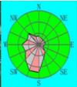  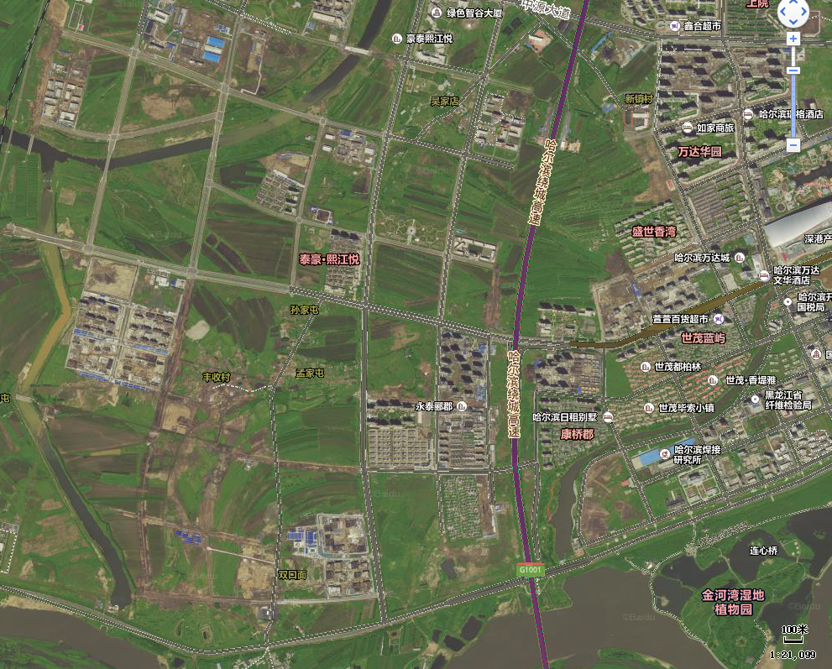  引用监测点位  本项目位置  - 大气监测点位示意图  （2）特征污染物环境质量现状监测  本项目特征污染物环境质量现状监测结果见表8。  - 特征污染物环境质量现状（监测结果）表  监测点位 污染物 平均时间 评价标准 （mg/m³) 监测浓度范围 (mg/m³) 最大浓度占标率% 超标率% 达标情况  厂区下风向 氨 日均值 0.2 0.08-0.09 45 0 达标  硫化氢 日均值 0.01 0.001L 10 0 达标  由上表可知，氨的最大浓度值为 0.08mg/m³，硫化氢浓度低于检出限，满足《环境影响评价技术导则 大气环境》（HJ2.2-2018）附录 D 中限值要求。  2、水环境质量  根据《2016-2020年哈尔滨市生态环境质量报告书》中，地表水水质评价指标为《地表水环境质量标准》（GB3838-2002），“十三五”期间，松花江哈尔滨江段水质类别总体相对稳定，朱顺屯、大顶子山、摆渡镇、佳木斯上4个点位水质稳定为Ⅲ类；阿什河口下和呼兰河口下点位2016、2017年水质为Ⅲ类，2018-2020年水质为Ⅳ类，水质类别有所下降；宏克力点位2016-2018年水质为Ⅲ类，2019年水质下降为Ⅳ类，超过水质目标，2020年恢复至Ⅲ类；牡丹江口下点位2016-2018年水质为Ⅲ类，2019、2020年水质下降为Ⅳ类，超过水质目标；牡丹江口上点位2016、2017年水质为Ⅲ类，2018-2020年水质为Ⅳ类，超过水质目标。“十三五”期间，松花江哈尔滨江段主要超标指标为化学需氧量。  3、声环境质量现状  2020年哈尔滨市城区区域声环境监测面积105.84平方千米，其中1类区域平均等效声级为55.5分贝，超过国家标准0.5分贝，2类、3类、4类区域平均等效声级均达标。城区区域声环境达标总面积为84.28平方千米，占监测面积的79.6%，同比上升14.8个百分点。其中松北区昼间区域声环境平均等效声级为54.9分贝。  根据哈政规〔2021〕3号《哈尔滨市人民政府关于调整城市区域环境噪声标准适用区域的通知》的哈尔滨市松北区声环境功能区划分图，本项目位于3类声环境功能区内，因此厂界四周执行《声环境质量标准》（GB3096-2008）3类标准。
环境  保护  目标 | 1、大气环境  项目厂界外500米范围内有居住区，大气保护目标见下表，大气保护目标图见附图。  - 大气环境保护目标  名称 坐标 保护对象 保护内容 环境功能区 相对厂址方位 相对厂界距离（m）  东经 北纬  散户 126.478524503 45.761843002 农村地区人群居住区 人群 二类区 W 467  2、声环境  厂界外50米范围内无声环境保护目标。  3、地下水环境  厂界外500米范围内无地下水集中式饮用水水源和热水、矿泉水、温泉等特殊地下水资源。  4、生态环境  本项目利用闲置工业用地进行建设，用地范围内无生态环境保护目标。
污染  物排  放控  制标  准 | 一、废水  本项目办公区的生活污水及实验室废水由污水处理间处理达到《医疗机构水污染物排放标准》（GB18466-2005）表2中预处理标准后，经市政管网排入哈尔滨市松北供排水有限公司（原松浦污水处理厂）处理达标后排入松花江。因此，本项目污水排放标准执行《医疗机构水污染物排放标准》（GB18466-2005）中预处理标准。详见下表。  - 《医疗机构水污染物排放标准》（GB18466-2005）  序号 控制项目 预处理标准  1 粪大肠菌群数（MPN/L） 5000  2 肠道致病菌 --  3 肠道病毒 --  4 pH 6-9  5 化学需氧量（COD）浓度（mg/L） 250  6 生化需氧量（BOD₅）浓度 （mg/L） 100  7 悬浮物（SS）浓度 （mg/L） 60  8 氨氮（mg/L） --  9 动植物油（mg/L） 20  10 石油类（mg/L） 20  11 阴离子表面活性剂（mg/L） 10  12 色度（稀释倍数） --  13 挥发酚（mg/L） 1.0  14 总余氯 --  二、噪声  项目建成后，厂界噪声执行《工业企业厂界环境噪声排放标准》(GB12348—2008)表1中3类标准。  - 噪声评价标准  类 别 标准值（dB（A））  昼间 夜间  3类 65 55  三、废气  施工期扬尘执行《大气污染物综合排放标准》（GB16297-1996）表2无组织排放标准限值。  - 大气污染物排放限值 mg/m³  污染物名称 生产过程 生产设备 限值 标准  颗粒物 — — 1.0 《大气污染物综合排放标准》（GB16297-1996）  运营期污水处理站无组织排放废气浓度执行《医疗机构水污染物排放标准》（GB18466-2005）中表3污水处理站周边大气污染物最高允许浓度。  - 污水处理站周边大气污染物最高允许浓度  序号 控制项目 标准值mg/m³ 标准  1 NH₃ 1.0 《医疗机构水污染物排放标准》（GB18466-2005）中表3 污水处理站周边大气污染物最高允许浓度  2 H₂S 0.03  3 臭气浓度（无量纲） 10  四、固体废弃物  一般固体废物贮存、处置执行《一般工业固体废物贮存和填埋污染控制标准》(GB18599-2020)与《一般固体废物分类与代码》（GB/T39198-2020）。医疗废物贮存执行《危险废物贮存污染控制标准》（GB18597-2001）及 2013 修改单，同时执行《医疗废物收集贮存运输技术规范》（HJ2025-2012）中相关规定。污泥执行《医疗机构水污染物排放标准》（GB18466-2005）中表 4 综合医疗机构和其他医疗机构标准限值（粪大肠菌群数≤100MPN/g，蛔虫卵死亡率>95%）。
总量  控制  指标 | 本项目生活污水及生产废水排放总量为1249.6t/a。  COD预测排放量=污水排放量×预测排放浓度×10⁻⁶  =1249.6×180×10⁻⁶=0.225t/a  氨氮预测排放量=废水排放量×预测排放浓度×10⁻⁶  =1249.6×15×10⁻⁶=0.019t/a。  COD核定排放量=污水排放量×许可排放浓×10⁻⁶  =1249.6×250×10⁻⁶=0.312t/a  氨氮核定排放量=废水排放量×排放浓度×10⁻⁶  =1249.6×15×10⁻⁶=0.019t/a。  水污染物预测排放总量COD为0.225t/a，氨氮为：0.019t/a；核定排放总量COD为0.312t/a，氨氮为：0.019t/a。  - 总量控制表  总量控制因子 COD NH₃-N  预测排放量t/a 0.225 0.019  核定排放量t/a 0.312 0.019

四、主要环境影响和保护措施
施工  期环  境保  护措施 | 本项目租用空置的场地仅对内部进行装修，装修期主要存在有机废气及噪声等不良影响，为减少施工期对环境造成的不良影响，建设单位应采取以下防治措施。  （1）从根本上减少装修污染，首先从选材上，要选用国家正规机构鉴定的绿色环保产品，不可使用劣质材料，从根本上预防装修过程室内污染。  （2）在设计上贯彻环保设计理念，采用环保设计预评估等措施，合理搭配装饰材料。  （3）装修单位应采用先进的施工工艺，减少因施工带来的室内环境污染。  （4）在休息时间内，禁止使用高频噪声器械，保证施工场界噪声满足《建筑施工场界环境噪声排放标准》（GB12523-2011）的要求，避免给周围环境带来不良影响。  （5）装修过程中要加强室内的通风，通风换气是减少室内空气污染的一种非常有效的方法，室内空气不流通，室内污染物不能很好的扩散，势必会造成更为严重的污染。  （6）装修过程产生的剩余的边角废料应及时的加以清理，严禁随处堆放。建设单位应从节约、环保角度出发，将其分类收集，并将其卖给回收单位回收再利用，实现资源、能源的节约化。  （7）加强施工队伍的管理，提升施工人员自身素质，做到施工有序、文明施工，将施工期间的环境污染降至最低。  施工期通过执行以上环保防治措施，可将施工期环境污染程度降到最低。
运营  期环  境影  响和  保护  措施 | 1、 废气  （1）实验室废气  本项目临床细胞分子遗传学实验室检测、实验过程中，废气可能含传染性的病原微生物。实验室内设置生物安全柜，并要求涉及病原微生物气溶胶的操作在生物安全柜中进行，生物安全柜内安装有高效空气过滤器，柜里的实验平台相对实验室内环境处于负压状态，气流在生物安全柜内得到有效控制，几乎杜绝实验过程中产生的气溶胶从操作窗口外逸，可能含有病原微生物的气溶胶只有从其上部的排风口经高效过滤后，由专用楼顶排放口外排。安全柜排气筒内置的高效过滤器对粒径0.5µm以上以上的气溶胶去除效率达到99.99%（过滤器的初阻力250Pa，终阻力500Pa），排气中的病原微生物可被彻底去除。同时实验室送排风系统设置有高效过滤器实验室处于负压状态，气流得到有效控制，含病原微生物废气极少外泄。  此外实验室内部还设置有辅助消毒，通过含氯消毒剂、75%乙醇、紫外线等切断病原微生物的传播途径，确保实验室排出的气体对环境的安全。  质谱实验室实验过程产生的有机废气，项目实验检测过程中的样品处理及仪器检测过程中会用到乙醇、甲醇、乙腈、异丙醇等有机溶剂，使用量约为2.5t/a，在实验过程中会产生挥发性有机气体。项目样品预处理过程中涉及挥发气体的实验均在通风橱中进行，产生的有机废气经活性炭吸附装置吸附后再由管道引至楼顶排放。质谱检测过程中有机溶剂使用、储存的密闭效果较好，有机废气产生量极少。活性炭的吸附效率约为70%，则项目有机废气排放速率约为0.38kg/h，0.76t/a，满足《大气污染物综合排放标准》（GB16297-1996）中的二级标准。  因此在正常运行情况下，不会对周围环境空气产生不利影响。  本项目仪器表面、器材、台面及地面日常消毒均采用含氯消毒剂消毒，75%乙醇溶液仅用于生物安全柜表面及实验人员手部消毒，75%乙醇用量较小，乙醇属于低毒类物质，本项目乙醇排放对外环境影响较小，由于国家暂未制定乙醇排放标准及环境质量标准，因此本项目未对乙醇排放环境影响进行定量评价。  （2）污水处理站臭气  1）污染源源强核算  本项目污水处理处理工艺采用“混凝沉淀+二氧化氯消毒”工艺，处理规模20m³/d，污水进入调节池，调节池前部设置格栅，污水进入絮凝沉淀池进行混凝沉淀，沉淀池出水进行消毒，消毒出水达标排放。在此工艺中不包含生物处理，主要是混凝沉淀，因此污水处理间产生的恶臭气体（NH₃和H₂S）产生的废气量较小，废气浓度较低，污水处理间各处理单元为密闭结构，定期喷洒除臭剂，散逸恶臭气体量较小。  荥经县疾病预防控制中心污水处理站采用“混凝沉淀+消毒”污水处理工艺，恶臭气体采用活性炭吸附装置处理后经15m高排气筒排放，污水处理站处理能力为10m³/d。荥经县疾病预防控制中心的污水处理工艺与本项目所采用的污水处理工艺相同、污水的水质相似，经研究表明，恶臭气体污染源排放与污染源面积有关，面积越大，恶臭影响越大，面积越小，恶臭影响越小，因此本项目恶臭污染源强类比《荥经县疾病预防控制中心建设项目竣工环境保护验收监测报告》中污水处理站恶臭污染物验收监测数据是可行的，并按处理规模进行折算。  根据《荥经县疾病预防控制中心建设项目竣工环境保护验收监测报告》，污水处理站氨最大排放量为2.03×10⁻⁴kg/h，硫化氢最大排放量为5.92×10⁻⁷kg/h，因验收期间未监测活性炭吸附装置处理前污染物产生量，按其恶臭气体收集效率为90%计，活性炭吸附装置的去除效率按90%计，则荥经县疾病预防控制中心建设项目污水处理站氨产生量为2.26×10⁻³kg/h，硫化氢产生量为6.58×10⁻⁶kg/h。则本项目污水处理间氨产生量为4.52×10⁻³kg/h，硫化氢产生量为1.32×10⁻⁵kg/h。  平凉山崆峒区疾病预防控制中心污水处理站采用“混凝沉淀+BAF池+消毒”处理工艺，处理规模48m³/d，采用一体化污水处理设备，未采取其他恶臭治理措施，根据《平凉山崆峒区疾病预防控制中心项目竣工环境保护验收监测报告》，验收监测期间污水处理量为13.5-14.4m³/d，污水处理站周界臭气浓度均低于检出限（＜10），满足《医疗机构水污染物排放标准》（GB18466-2005）中表3 污水处理站周边臭气浓度小于10限值要求。本项目污水处理间处理规模为20m³/d，实际处理水量约为15m³/d，处理规模与平凉山崆峒区疾病预防控制中心项目竣工环境保护验收监测期间处理水量相近，本项目污水处理站采用“混凝沉淀+消毒”污水处理工艺，较平凉山崆峒区疾病预防控制中心项目污水处理站缺少BAF生物处理工艺，因此本项目污水处理站恶臭产生量低于平凉山崆峒区疾病预防控制中心项目污水处理站，因此本项目污水处理站周界臭气浓度类比平凉山崆峒区疾病预防控制中心项目竣工环境保护验收监测数据可行，因此本项目污水处理站周界臭气浓度可以满足《医疗机构水污染物排放标准》（GB18466-2005）中表3 污水处理站周边臭气浓度小于10限值要求。  本项目废气污染物排放情况见表15。  - 废气污染源源强核算结果及相关参数一览表  产污环节 污染物 污染物产生 治理措施 污染物排放（有组织） 污染物排放（无组织） 排放口基本情况 排放标准  核算方法 废气产生量Nm³/h 产生浓度/（mg/m³） 产生量/(kg/h) 收集效率 处理能力（%） 治理工艺 是否为可行性技术 核算方法 废气排放量Nm³/h 排放浓度/（mg/m³） 排放量/(kg/h) 排放量/(kg/h) 编号 名称 类型 地理坐标 高度 内径 温度  污水处理间 NH₃ 类比法 / / 4.52×10⁻³ / 30 污水处理间各处理单元密闭加盖，定时投加除臭剂 是 类比法 / / / 3.16×10⁻³ / / / / / / / 《医疗机构水污染物排放标准》（GB18466-2005）  H₂S / 1.32×10⁻⁵ / 30 是 / / 9.24×10⁻⁶  臭气浓度 / / 少量（无量纲） / 30 是 / / / 少量（无量纲）  本项目恶臭环境保护措施与《排污许可证申请与核发技术规范 医疗机构》（HJ 1105-2020）医疗机构废气治理可行性技术对比表见表16。  - 恶臭环境保护措施与排污许可申请与核发技术规范可行性技术对比表  污染物产生设施 污染物种类 排放形式 《排污许可证申请与核发技术规范 医疗机构》（HJ1105-2020）医疗机构废气治理可行性技术 本项目废气治理措施 是否为可行性技术  污水处理站 氨、硫化氢、臭气浓度、甲烷、氯气 无组织 产生恶臭区域加罩或加盖，投加除臭剂 污水处理间为密闭房间，污水处理间各处理单元密闭加盖，定时投加除臭剂。 是  氨、硫化氢、臭气浓度 有组织 集中收集恶臭气体经处理（喷淋塔除臭、活性炭吸附、生物除臭等）后经排气筒排放 / /  本项目污水处理站恶臭气体治理措施是《排污许可证申请与核发技术规范 医疗机构》（HJ 1105-2020）医疗机构废气治理可行性技术，工艺可行，同时恶臭采用无组织排放形式是《排污许可证申请与核发技术规范 医疗机构》（HJ 1105-2020）中允许的排放形式，污水处理站周界氨、硫化氢、臭气浓度能够满足《医疗机构水污染物排放标准》（GB18466-2005）中表3 污水处理站周边大气污染物最高允许浓度要求，对周围环境空气影响较小。  2）监测要求  根据《固定污染源排污许可分类管理名录（2019年版）》，本次评价参考《排污单位自行监测技术指南 总则》（HJ819-2017）、《排污许可证申请与核发技术规范 医疗机构》（HJ1105-2020）提出废气监测要求，具体监测指标及监测频次见表17。  - 废气监测要求  排放形式 监测点位 监测指标 监测频次  无组织 污水处理间周界 氨、硫化氢、臭气浓度 1次/季度  2、废水  （1）废水污染源源强核算  本项目水浴锅灭活用水循环使用，不外排。本项目实验室排放废水主要为纯水制备产生废水、实验室检测人员洗手废水、医疗废物高压消毒废水和实验室地面清洁废水，实验室排放废水经二氧化氯消毒（直接采用二氧化氯消毒粉AB剂）消毒预处理后与本项目办公区生活污水一同进入污水处理间处理。  本项目新建污水处理间，污水处理规模20m³/d，处理工艺采用采用“絮凝沉淀+二氧化氯消毒”工艺处理。根据本项目原辅材料情况，本项目废水不涉及重金属和放射性。  本项目废水的产生、治理及排放情况统计见表18。  - 废水污染源源强核算结果及相关参数一览表  污染源 污染物 污染物产生 治理措施 污染物排放 排放时间(d)  核算方法 产生废水量 产生浓度mg/L 产生量t/a 工艺 效率/% 核算方法 排放废水量 排放浓度mg/L 排放量t/a  核酸检测基地废水 COD 类比法 1249.6m³/a 300 0.375 混凝沉淀+二氧化氯消毒 40 类比法 1249.6m³/a 180 0.225 250  氨氮 25 0.031 40 15 0.019  BOD₅ 150 0.187 40 90 0.112  SS 200 0.150 85 30 0.030  核算方法说明：  （1）产生废水量详见本项目水平衡；  - 污染物产生浓度取《医院污水处理工程技术规范》（HJ2029-2013）中的水质浓度取值，治理措施处理效率类比同类设施处理效率。  - 废水类别、污染物及污染治理设施信息表  序号 废水类别 污染物种类 排放去向 排放规律 污染治理设施 排放口编号 排放口设置是否符合要求 排放口类型  污染治理设施编号 污染治理设施名称 污染治理设施工艺  1 核酸检测基地废水 COD、氨氮 进入城市污水处理厂 间断排放，排放期间流量不稳定，但有周期性规律 / 污水处理间 混凝沉淀+二氧化氯消毒 DW001 是☑ 否□ ☑企业总排 □雨水总排 □清净下水排放 □温排水排放 □车间或车间处理设施排放口  - 废水间接排放口基本情况表  序号 排放口编号 排放口地理坐标 废水排放量/（t/a） 排放去向 排放规律 间歇排放时段 受纳污水处理厂信息  经度 纬度 名称 污染物种类 国家或地方污染物排放标准浓度/（mg/L）  1 DW001 126.483633970 45.760840622 1249.6 进入城市污水处理厂 间断排放，排放期间流量不稳定，但有周期性规律 5:00-22:00 哈尔滨市松北供排水有限公司 氨氮（NH₃-N） 8  pH值 6-9  化学需氧量 50  总磷（以P计） 0.5  五日生化需氧量 10  悬浮物 10  - 废水污染物排放执行标准表  序号 排放口编号 污染物种类 国家或地方污染物排放标准及其他按规定商定的排放协议ª  名称 浓度限值  1 DW001 氨氮（NH₃-N） 《医疗机构水污染物排放标准》（GB18466-2005） /mg/L  2 DW001 pH值 6-9  3 DW001 化学需氧量 250mg/L  4 DW001 粪大肠菌群数 5000MPN/L  5 DW001 五日生化需氧量 100mg/L  6 DW001 悬浮物 60mg/L  （2）达标排放分析  本项目污水治理与《排污许可证申请与核发技术规范 医疗机构》（HJ 1105-2020）医疗机构污水治理可行性技术对比表见表22。  - 污水治理与排污许可申请与核发技术规范可行性技术对比表  污水类别 污染物种类 排放去向 《排污许可证申请与核发技术规范 医疗机构》（HJ1105-2020）医疗机构治理措施可行性技术 本项目污水治理措施 是否为可行性技术  医疗污水 粪大肠菌群、肠道治病菌、肠道病毒、化学需氧量、氨氮、pH、悬浮物、五日生化需氧量、动植物油、石油类、阴离子表面活性剂、挥发酚、色度、总氰化物、总余氯 排入城镇污水处理厂 一级处理/一级强化处理+消毒工艺。 一级处理包括：筛滤法；沉淀法；气浮法；预曝气法。 一级强化处理包括：化学混凝处理、机械过滤或不完全生物处理。 消毒工艺：加氯消毒、臭氧法消毒、次氯酸钠法、二氧化氯法消毒、紫外线消毒。 一级强化处理+消毒工艺，一级强化工艺为混凝沉淀，消毒工艺为二氧化氯法消毒 是  本项目污水治理措施是《排污许可证申请与核发技术规范 医疗机构》（HJ 1105-2020）医疗机构废气治理可行性技术，工艺可行。  本项目核酸检测基地实验室废水经二氧化氯消毒预处理后与本项目核酸检测基地办公区生活污水一同进入本项目污水处理间处理，污水处理规模20m³/d，处理工艺采用采用“混凝沉淀+二氧化氯消毒”工艺，废水经处理后可以达到《医疗机构水污染物排放标准》 （GB18466-2005）中表2预处理标准，经市政管网排入哈尔滨市松北供排水有限公司（原松浦污水处理厂）处理达标后排入松花江，在正常工况下，对区域地表水环境不会产生不良影响。  本项目污水处理间一旦发生事故时，废水未经处理排放进入市政污水管道，很快会进入哈尔滨市松北供排水有限公司，对污水处理厂的水质会造成一定的冲击。一旦项目污水处理间发生事故，项目废水经收集进入事故应急池，根据《医院污水处理工程技术规范》（HJ2029-2013）12.4.1条款中“非传染病医院污水处理工程应急事故池容积不小于日排放量的30%”的要求，本项目设置可容纳污水处理站出现事故时的事故水池，容量为6.0m³。因此发生事故时，事故池足够容纳事故时项目产生的污水，避免污染地表水体和污染地下水。  （3）废水依托哈尔滨市松北供排水有限公司可行性分析  松浦污水处理厂主要负责处理松北区域的生活污水，采用CASS工艺。设计进水指标为CODs<500mgL、BOD5<190mg/L、氨氮<45mg/L、SS<250mg/L、TN<55mg/L、TP<5mg/L，出水水质达到《城镇污水处理厂污染物排放标准》（GB18918-2002）一级A排放标准后排入松花江。设计处理能力为处理污水10万m³/d，目前平均处理污水量为4万m³/d。本项目废水排放量为5m³/d，对水量负荷影响很小。本项目废水中各污染物排放浓度均可以满足其入水水质标准，因此依托该污水厂处理本项目外排废水可行。  （4）监测要求  根据《固定污染源排污许可分类管理名录（2019年版）》，本次评价参考《排污单位自行监测技术指南 总则》（HJ819-2017）、《排污许可证申请与核发技术规范 医疗机构》（HJ1105-2020）提出废水监测要求，监测点位为污水处理间排放口和接触池出口（消毒池），具体废水监测指标及监测频次见表23。  - 废水监测要求  监测点位 监测指标 监测频次  污水处理间排放口 流量 自动监测  pH 12h/次  COD、SS 1次/周  粪大肠菌群 1次/月  五日生化需氧量、石油类、挥发酚、动植物油、阴离子表面活性剂、总氰化物 1次/季度  （5）废水其他管理要求  由于本项目目前主要以新型冠状病毒核酸检测为主，为确保污水处理间针对新型冠状病毒的消毒效果，本次评价要求建设单位在疫情期间按照《关于做好新型冠状病毒感染的肺炎疫情医疗污水和城镇污水监管工作的通知》（环办水体函〔2020〕52号）做好污水消毒工作。具体消毒要求如下：消毒接触池的接触时间≥1.5小时，余氯量大于6.5mg/L（以游离氯计），粪大肠菌群数<100个/L，消毒接触池的接触时间接触时间为1.0小时的，余氯大于10mg/L（以游离氯计），参考有效氯投加量为80mg/L，粪大肠菌群数<100个/L；若接触时间不足1.0小时的，投氯量与余氯还需适当加大。  3、噪声  （1）主要噪声源及源强  本项目的噪声源主要为离心机、风机等，主要噪声源及强度见下，各设备噪声源详见表24。  - 本项目主要噪声设备噪声级一览表  噪声源 声源类型 噪声源强 数量（台） 位置 治理措施 噪声排放值  核算方法 噪声源dB（A） 降噪效果 噪声值dB(A) 持续时间  离心机 频发 类比法 70 8 实验室内 选用低噪声实验设备，产噪设备置于封闭房间内，振荡器等实验设备基础加装减振垫 25 45 1000  风机 连续 60 6 实验室内 25 35 2000  振荡器 频发 60 8 实验室内 25 35 1000  送排风系统 连续 送风：60 排风：60 2套 楼顶，室外 选用低噪声实验设备，风机加装风机罩，基础加装减振垫 10 50 2500  本项目投产后，通过采取相应的噪声污染防治措施后，本次新建工程厂界噪声可满足《工业企业厂界环境噪声排放标准》（GB 12348-2008）中3类标准限值。  （2）噪声监测要求  根据《固定污染源排污许可分类管理名录（2019年版）》，本次评价参考《排污单位自行监测技术指南 总则》（HJ819-2017）、《排污许可证申请与核发技术规范 医疗机构》（HJ1105-2020）提出噪声监测要求，监测点位为本项目厂界，具体废水监测指标及监测频次见表25。  - 废水监测要求  监测点位 监测指标 监测频次  厂界 Leq（A） 1次/季度  4、固废废物  根据项目作业程序，本项运行过程中涉及的固废主要为实验室人员办公生活垃圾、试验室分析检测过程中产生的废一次性防护服和一次性手套、核酸检测废试剂盒、废样本、废弃实验室耗材（废移液器吸头等），通风系统及生物安全柜产生的废HEPA滤网，活性炭吸附装置定期更换的废活性炭、质谱实验室运营过程产生的有机废液。  （1）医疗废物  项目建成运营后，实验室会产生一定量的医疗废物，为试验室分析检测过程中产生的废一次性防护服和一次性手套、核酸检测废试剂盒、废弃标本、废试剂、废弃实验室耗材（废移液器吸头等），根据《国家医疗废物名录》（环保部令第39号），该部分医疗废物属危险废物，废物类别为HW01，废物代码为感染性废物841-001-01危险特性为In（感染性），化学性废物841-004-01危险特性为T（毒性），药物性废物841-005-01 危险特性为T（毒性）。  根据院方提供的资料，本项目实验室检测能力10000份/日，废样本、废一次性防护服和一次性手套、废弃实验室耗材（废移液器吸头等）、废试剂盒产生量约为32kg/d（8t/a），废试剂产生量约为8kg/d（2.0t/a）。废样本、废一次性防护服和一次性手套、废弃实验室耗材（废移液器吸头等）、废试剂盒全部放入电高压蒸汽灭菌器进行蒸煮消毒，暂存于医院医疗废物暂存间，定期交由资质单位处置，在消毒间储存不超过48小时。废试剂专用桶收集，消毒后，暂存于医疗废物暂存间，定期交由资质单位处置。  （3）废HEPA过滤器  实验室为负压通风系统，送排风系统及生物安全柜采用HEPA过滤器进行空气过滤，过滤器为叠片状硼硅微纤维，过滤空气中病毒、细菌、杂质等，根据《国家医疗废物名录》（环保部令第39号），该部分医疗废物属危险废物，其废物类别为HW01，废物代码分别为感染性废物 831-001-01，危险特性为In（感染性）。感染型废物与其他医疗废物分开填写转移联单，并建立台账，并定期对实验室排风HEPA过滤器进行检漏和更换。  根据医院提供的资料，HEPA过滤器每3个月更换一次，废HEPA过滤器产生量约为0.1t/a，废HEPA过滤器（HW01/841-001-01）应当由专业人士进行原位消毒后，装入安全容器内进行消毒灭菌，经消毒灭菌处理后移出实验室，定期交由资质单位处置。  （4）污水处理站污泥  本项目纳入废水处理站的废水量为1249.6t/a，在不采用污泥消化工艺的情况下，进水悬浮物浓度为中（200~300mg/L）时，含水污泥产生系数为6.63吨/万吨污水量，污水处理站废水处理量约0.3750万m³/a，则污水处理站产生的含水污泥量约为2.5t/a。  按照《国家医疗废物名录》，属于医疗废物HW01（841-001-01），定期交由资质单位处置。在清运处理前，采用漂白剂消毒处理，达到《医疗机构水污染物排放标准》(GB18466-2005)表4中污泥控制标准（粪大肠菌群数不大于100MPN/g，蛔虫死亡率>95%）。  （5）生活垃圾  项目共有职工43人，垃圾产生量按0.5kg/人•d 计，生活垃圾产生量为21.5kg/d、5.375t/a。生活垃圾由环卫部门统一清运处理。  （6）废活性炭  用于吸附实验废气产生的废活性炭产生量约为 5t/a，分类收集后作为危险废物处置，暂存在危废暂存间内，定期交由资质单位处置。  （7）有机废液  质谱实验过程中产生的有机废液为2.5t/a，暂存在危废暂存间内，定期交由资质单位处置。  本项目产生的主要固体废物信息统计见表26。  - 固体废物污染源源强核算结果及相关参数一览表  工序/设备 固体废物名称 固体废物属性 危险特性 危险废物代码 产生情况 处置措施 最终去向  核算方法 产生量t/a 工艺 处置量t/a  样本接收与处理 废样本 医疗废物 感染性废物 HW01医疗废物（废物代码：841-001-01） 类比法 3.5 高压蒸汽消毒后，暂存医疗废物暂存间暂存 3.5 资质单位进行处置  样本处理及核酸检测 废弃实验室耗材（废移液器吸头等） 医疗废物 感染性废物 HW01医疗废物（废物代码：841-001-01） 类比法 0.5 0.5  样本处理及核酸检测 废一次性防护服和一次性手套 医疗废物 感染性废物 HW01医疗废物（废物代码：841-001-01） 类比法 1.5 1.5  样本处理及核酸检测 废试剂盒 医疗废物 感染性废物 HW01医疗废物（废物代码：841-001-01） 类比法 2.5 2.5  空调系统及生物安全柜 废HEPA过滤器 医疗废物 感染性废物 HW01医疗废物（废物代码：841-001-01） 类比法 0.1 消毒剂消毒后送医疗废物暂存间 0.1  样本接收与处理 废试剂 医疗废物 化学性废物 HW01医疗废物（废物代码：841-004-01） 类比法 2.0 专用桶收集，消毒后，暂存医疗废物暂存间 2.0  污水处理 污泥 医疗废物 感染性废物 HW01医疗废物（废物代码：841-001-01） 类比法 2.5 在清运处理前，采用漂白剂消毒处理 2.5  员工办公 生活垃圾 一般固废 / / 类比法 5.375 由环卫部门统一清运处理 5.375 由环卫部门统一清运处理  活性炭吸附装置 废活性炭 危险废物 / HW49其他废物（废物代码：900-039-49） 类比法 5 使用专用桶收集，暂存危废暂存间内 5 资质单位进行处置  质谱实验室运营过程 有机废液 医疗废物 / HW49其他废物（废物代码：900-047-49） 类比法 2.5 使用专用桶收集，暂存危废暂存间内 2.5  5、环境风险  （1）风险物质  根据《建设项目环境风险评价技术导则》（HJ169-2018）附录B以及《企业突发环境事件风险分级方法》(HJ941-2018)附录A，本项目涉及的风险物质主要是污水处理站二氧化氯及试剂室乙醇。厂区内二氧化氯最大存在总量为0.1t，临界量为0.5t；乙醇最大存在总量为0.1t，临界量为500t，故Q值为0.1/0.5+0.1/500=0.2002＜1。  （2）风险事故分析  项目存在的环境风险主要是污水处理间二氧化氯及试剂室化学试剂瓶罐破裂、化学试剂发生泄漏或操作不当，引起的人员接触带来毒性、腐蚀性等不利影响或引发火灾。以及污水处理间事故污水的排放所造成的环境影响。  （3）环境风险防范措施  ①严格按照相关要求落实二氧化氯及化学试剂的储存，确定指定地点存放；  ②实验室制定安全操作管理规程，每日安排专人对化学试剂的安全存放、使用进行检查，确保化学试剂不发生泄漏及火灾爆炸。  ③加强对实验室操作人员的环境安全宣传教育，严格按操作规程操作，杜绝化学试剂瓶罐破裂现象的发生，不使用化学试剂时要及时将瓶罐口封闭。  ④存在化学试剂的科室应远离明火，最大限度地杜绝火灾爆炸现象的发生。  ⑤严格落实各项消防措施。  ⑥本项目在污水处理间内设置可容纳污水处理站出现事故时的事故水池，容量为6.0m³。因此发生事故时，事故池足够容纳事故时项目产生的污水，避免污染地表水体和污染地下水。  6、环保投资  本项目总投资300万元，环保投资10万元，环保总投资占项目总投资的3.33%。环保投资详见表27。  - 环保投资一览表  治理项目 治理措施 环保投资（万元）  废气 活性炭吸附装置；HEPA过滤器；污水处理间各处理单元密闭加盖，定时投加除臭剂 5  噪声 实验室封闭、减震、选用低噪声设备 2  废水 污水处理设备 1  固体废物 危废暂存间 1  运营维护费用 环保设施运行维护费用 1  环保投资 10  总投资 300  环保投资比 3.33  7、防渗要求  本项目设医疗废物暂存间，参照医疗废物贮存要求中防渗等级要求，将医疗废物暂存间划定为重点防渗区域；本工程医疗废物暂存间地面及裙脚采用 2mm 厚的高密度聚乙烯，渗透系数 K=1×10⁻¹⁰cm/s 防渗层的渗透量，地面采用坚固、防渗、耐腐蚀的材料建造，采用 2mm 厚的高密度聚乙烯，渗透系数≤1.0×10⁻¹⁰cm/s，暂存间外贴明显标示。防渗能力满足《危险废物贮存污染控制标准》（GB18597-2001）及其修改单要求。

五、环境保护措施监督检查清单
内容  要素 | 排放口（编号、名称）/污染源 | 污染物项目 | 环境保护措施 | 执行标准
大气环境 | 污水处理站周边 | NH₃ | 污水处理间各处理单元密闭加盖，定时投加除臭剂。 | 《医疗机构水污染物排放标准》（GB18466-2005）中表3 污水处理站周边大气污染物最高允许浓度
 |  | H₂S
 |  | 臭气浓度（无量纲）
 | 临床细胞分子遗传学实验室 | 微生物气溶胶 | 实验室废气主要是可能含有病原微生物的气溶胶，实验室内设置生物安全柜，涉及病原微生物气溶胶的操作在生物安全柜中进行，废气经负压收集通过高效过滤器处理后经楼顶专业排放口排放。 | /
 | 质谱实验室 | 有机废气 | 有机废气经活性炭吸附装置吸附后再由管道引至楼顶排放。
地表水环境 | 生活污水 | 化学需氧量、氨氮、pH、悬浮物、五日生化需氧量 | 污水处理规模20m³/d，处理工艺采用采用“絮凝沉淀+二氧化氯消毒”工艺处理。 | 《医疗机构水污染物排放标准》（GB18466-2005）中表2预处理标准
 | 实验废水 | 粪大肠菌群、化学需氧量、氨氮、pH、悬浮物、五日生化需氧量、总余氯
地下水及土壤环境 | - | - | - | -
声环境 | 设备运行 | 等效连续A声级 | 选用低噪声设备、设置减振垫等。 | 《工业企业厂界环境噪声排放标准》（GB 12348-2008）3类
电磁辐射 | - | - | - | -
固体废物 | 1、医疗废物管理  （1）废样本、废一次性防护服和一次性手套、废弃实验室耗材（废移液器吸头等）、废试剂盒全部放入电高压蒸汽灭菌器消毒后，暂存于医院医疗废物暂存间，定期交由资质单位处置。废试剂专用桶收集，消毒后，暂存医疗废物暂存间，定期交由资质单位处置。  （2）废HEPA过滤器应当由专业人士进行原位消毒后，装入安全容器内进行消毒灭菌，经消毒灭菌处理后移出实验室，定期资质单位处置。  （3）污水处理站污泥定期交由资质单位处置。在清运处理前，采用漂白剂消毒处理，达到《医疗机构水污染物排放标准》(GB18466-2005)表4中污泥控制标准（粪大肠菌群数不大于100MPN/g，蛔虫死亡率>95%）。  （4）废活性炭暂存在危险废物暂存间内，定期交由资质单位处理。  （5）实验室废液收集后暂存在危险废物暂存间内，定期交由资质单位处理。  （6）医疗废物暂存期限不超过2d。  （7）贮存设施定期清洁和消毒。  （8）贮存设施需满足《医疗废物管理条例》要求。  （9）建立危废管理台账。  （10）内部由专人固定时间和路线进行转运。  （11）外部由资质单位运输。  （12）外部转运应填报危废医疗废物转移联单。  2、生活垃圾由环卫部门统一清运处理
土壤及地下水污染防治措施 | -
生态保护措施 | -
环境风险防范措施 | （1）严格按照相关要求落实二氧化氯及化学试剂的储存，确定指定地点存放；  （2）实验室制定安全操作管理规程，每日安排专人对化学试剂的安全存放、使用进行检查，确保化学试剂不发生泄漏及火灾爆炸；  （3）加强对实验室操作人员的环境安全宣传教育，严格按操作规程操作，杜绝化学试剂瓶罐破裂现象的发生，不使用化学试剂时要及时将瓶罐口封闭；  （4）存在化学试剂的科室应远离明火，最大限度地杜绝火灾爆炸现象的发生；  （5）严格落实各项消防措施；  （6）本项目在污水处理间内设置可容纳污水处理站出现事故时的事故水池，容量为6.0m³。因此发生事故时，事故池足够容纳事故时项目产生的污水，避免污染地表水体和污染地下水。
其他环境管理要求 | 严格按照《国家卫生健康委办公厅关于印发新型冠状病毒实验室生物安全指南（第二版）的通知》（国卫办科教函﹝2020﹞70号）进行实验室管理，加强样本运输及管理、废弃物管理和实验室生物安全操作失误或意外的处理。  （1）样本运输及管理  新型冠状病毒相关样本应当由专人管理，准确记录毒株和样本的来源、种类、数量、编号登记，采取有效措施确保毒株和样本的安全，严防发生误用、恶意使用、被盗、被抢、丢失、泄露等事件。  （2）废弃物管理  A.开展新型冠状病毒相关实验活动的实验室应当制定废弃物处置程序文件及污物、污水处理操作程序。  B.所有的危险性废弃物必须依照统一规格化的容器和标示方式，完整并且合规地标示废弃物内容。  C.应当由经过适当培训的人员使用适当的个人防护装备和设备处理危险废弃物。  D.废弃物的处理措施：废弃物的处理是控制实验室生物安全的关键环节，切实安全地处理感染性废弃物，必须充分掌握生物安全废弃物的分类，并严格执行相应的处理程序。

六、结论
建设单位必须严格遵守“三同时”管理规定，完成各项报建手续，加强环境管理，严格按有关法律、法规及本报告提出的要求落实各项环境保护措施，确保本项目所在区域的环境质量不因本项目的建设而受到影响。项目施工期及营运期经采取各项污染防治措施后，对周围环境的影响很小，从环境保护角度而言，本项目的建设是可行的。

附表
建设项目污染物排放量汇总表
项目  分类 | 污染物名称 | 现有工程排放量（固体废物产生量）① | 现有工程许可排放量② | 在建工程排放量（固体废物产生量）③ | 本项目排放量（固体废物产生量）④ | 以新带老削减量（新建项目不填）⑤ | 本项目建成后全厂排放量（固体废物产生量）⑥ | 变化量⑦
废气 | NH₃ | / | / | / | 7.900kg/a | / | 7.900kg/a | 7.900kg/a
 | H₂S | / | / | / | 0.023kg/a | / | 0.023kg/a | 0.023kg/a
废水 | COD | / | / | / | 0.225t/a | / | 0.225t/a | 0.225t/a
 | 氨氮 | / | / | / | 0.019t/a | / | 0.019t/a | 0.019t/a
一般工业  固体废物 | 生活垃圾 | / | / | / | 5.375 t/a | / | 5.375 t/a | 5.375 t/a
危险废物 | 废样本 | / | / | / | 3.5 t/a | / | 3.5 t/a | 3.5 t/a
 | 废弃实验室耗材（废移液器吸头等） | / | / | / | 0.5 t/a | / | 0.5 t/a | 0.5 t/a
 | 废一次性防护服和一次性手套 | / | / | / | 1.5 t/a | / | 1.5 t/a | 1.5 t/a
 | 废试剂盒 | / | / | / | 2.5 t/a | / | 2.5 t/a | 2.5 t/a
 | 废HEPA过滤器 | / | / | / | 0.1 t/a | / | 0.1 t/a | 0.1 t/a
 | 废试剂 | / | / | / | 2.0 t/a | / | 2.0 t/a | 2.0 t/a
 | 污泥 | / | / | / | 2.5 t/a | / | 2.5 t/a | 2.5 t/a
 | 废活性炭 | / | / | / | 5 t/a | / | 5 t/a | 5 t/a
 | 有机废液 | / | / | / | 2.5 t/a | / | 2.5 t/a | 2.5 t/a
注：⑥=①+③+④-⑤；⑦=⑥-①

附件1：营业执照
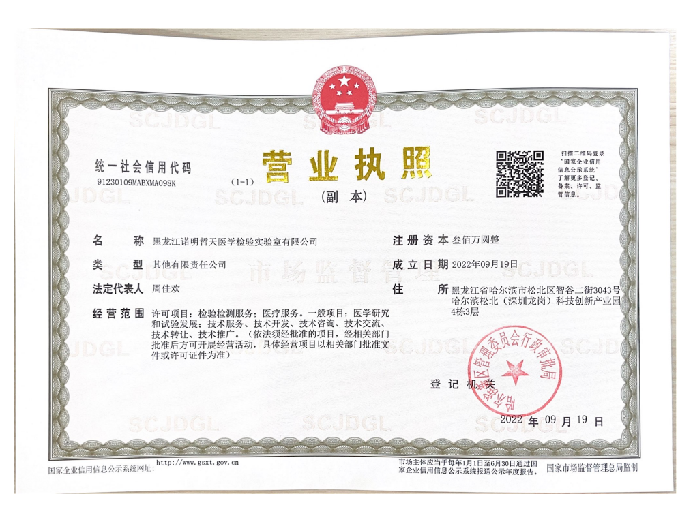

附件2：场地租赁协议
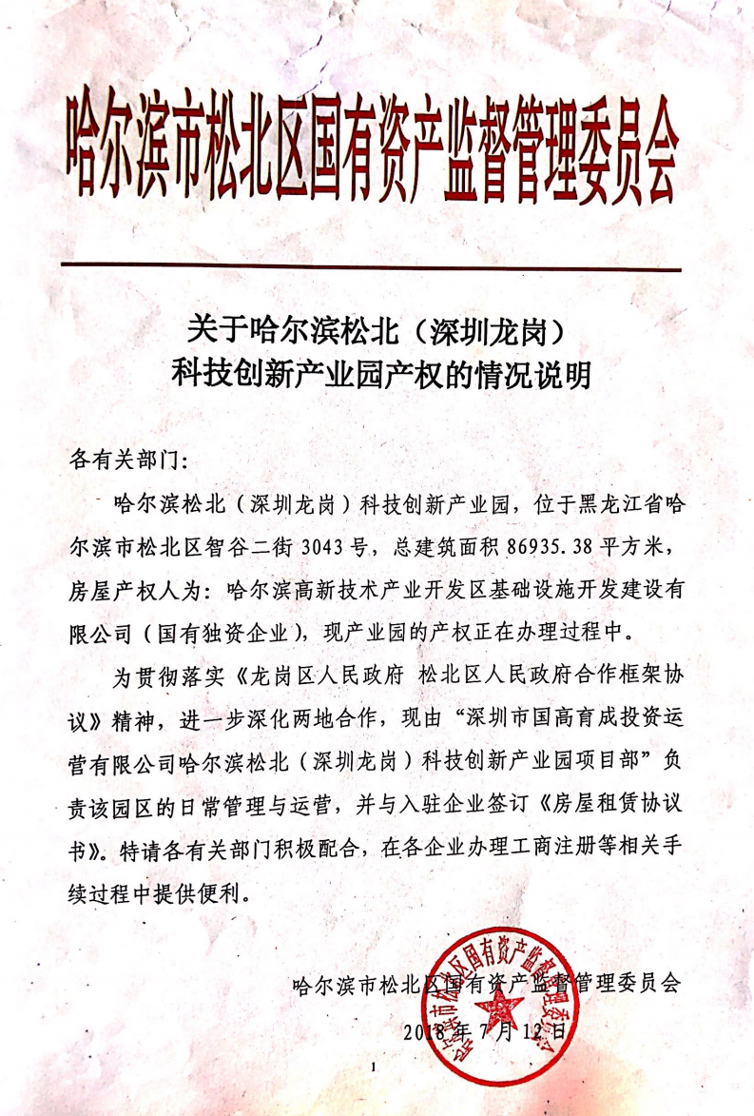

附件3：土地证
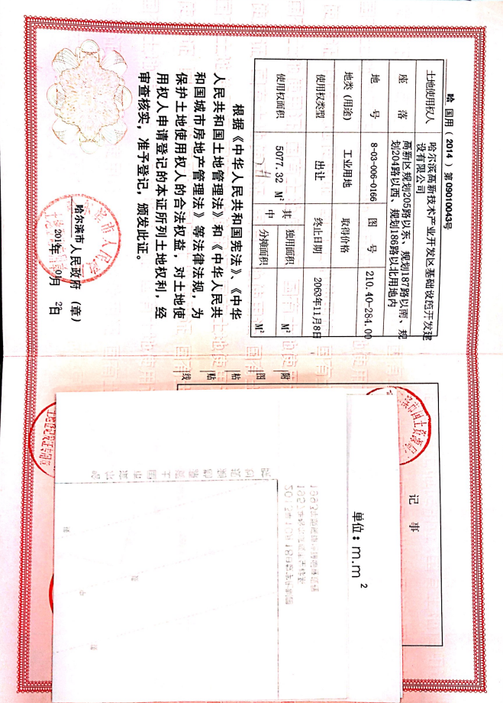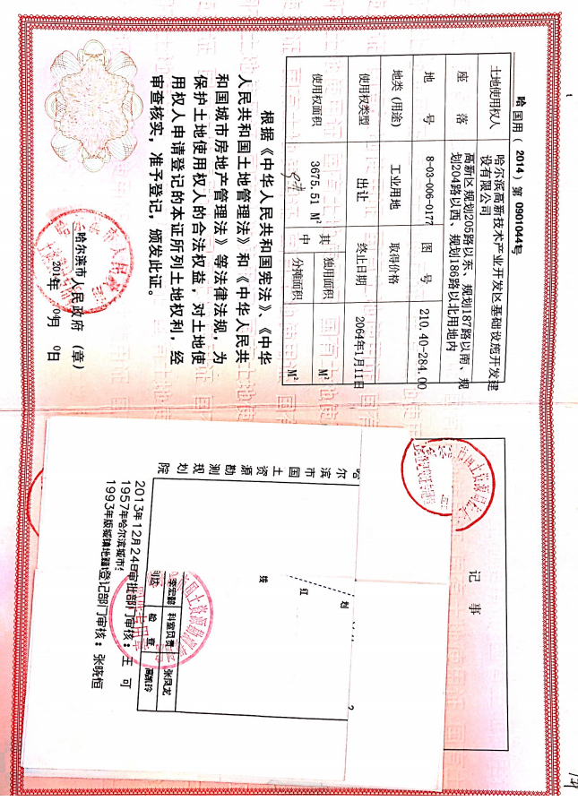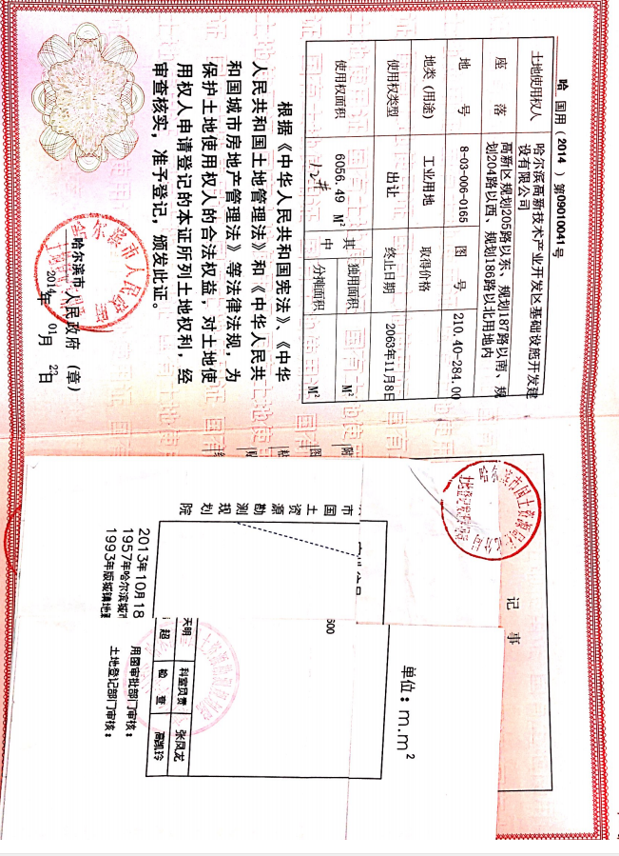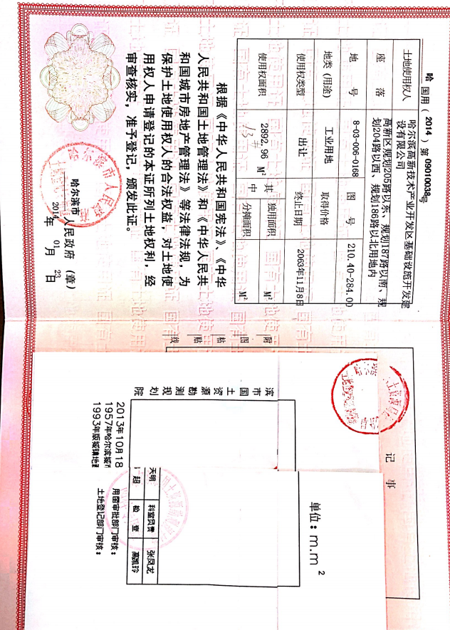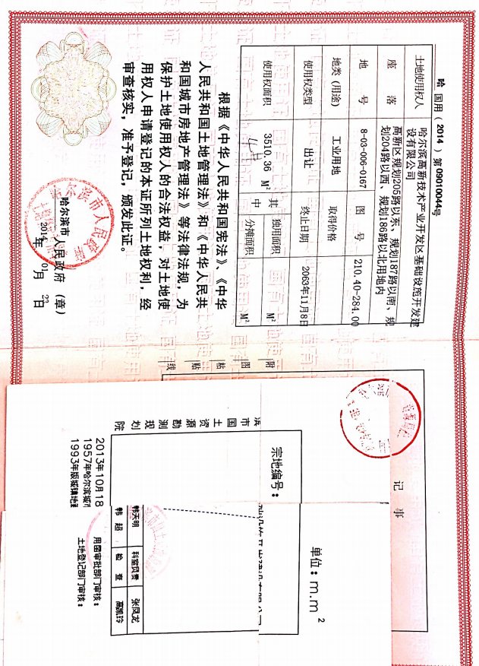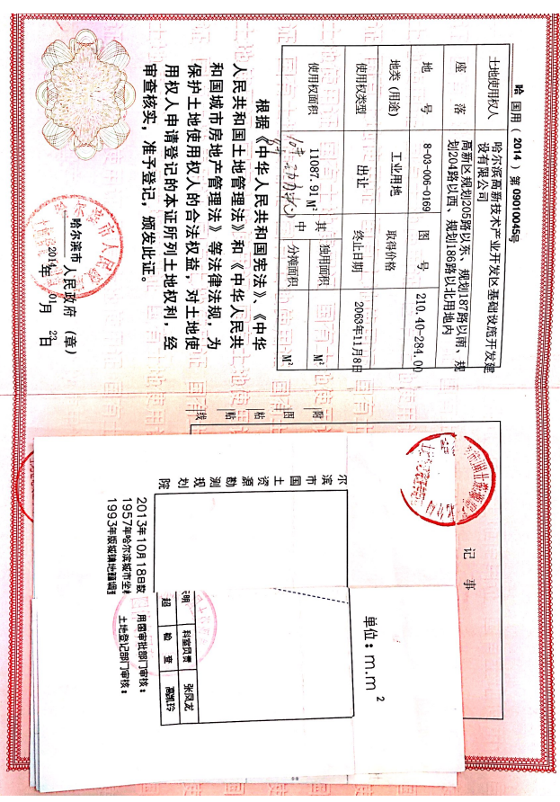

附件4：检测报告
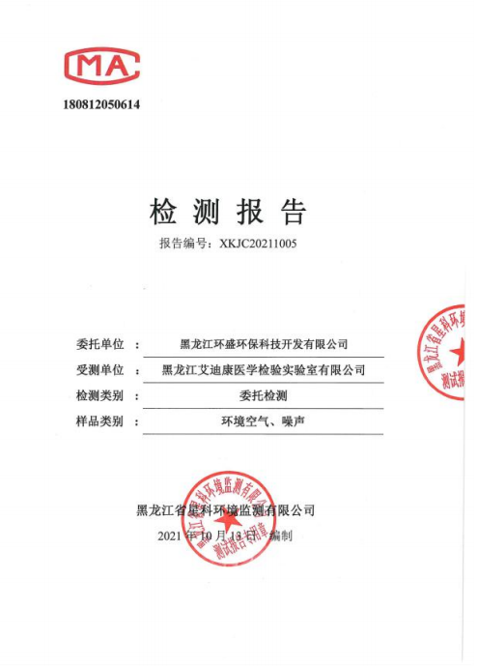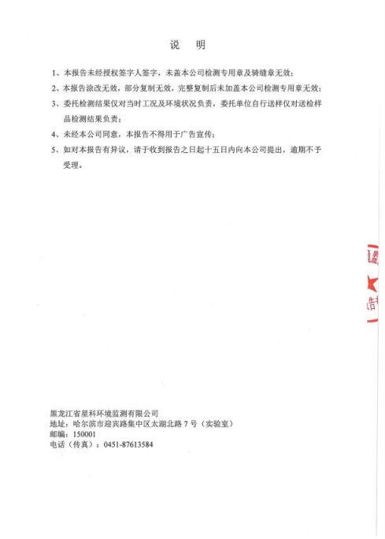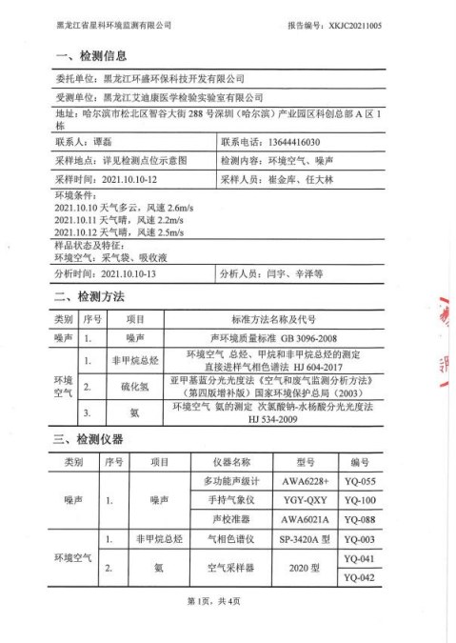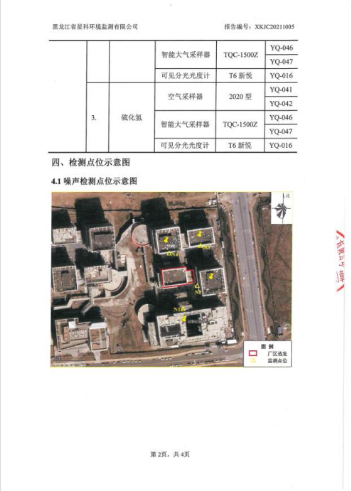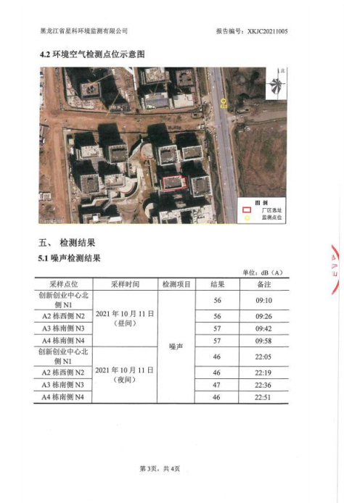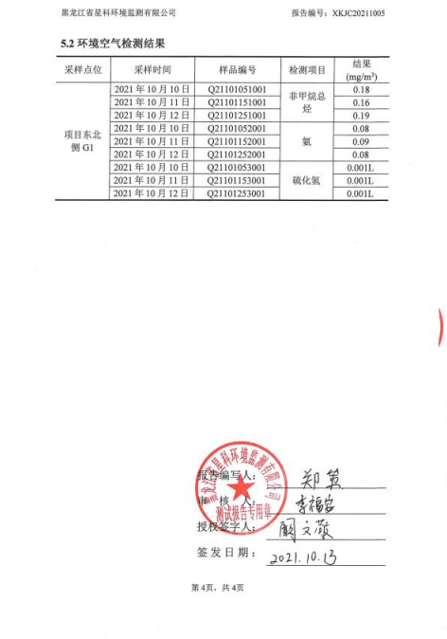

附件5：园区规划环评批复
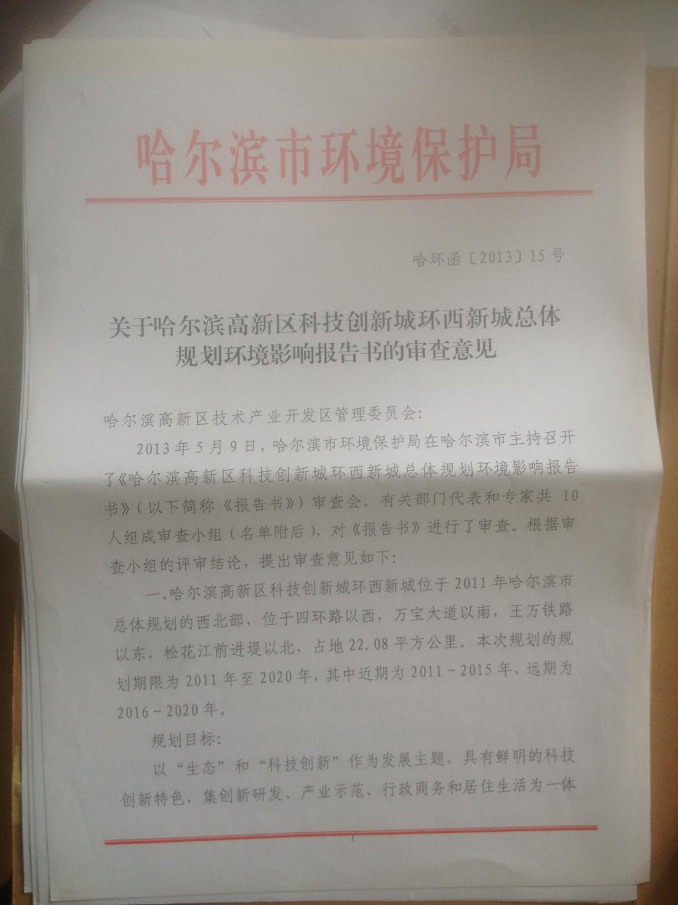

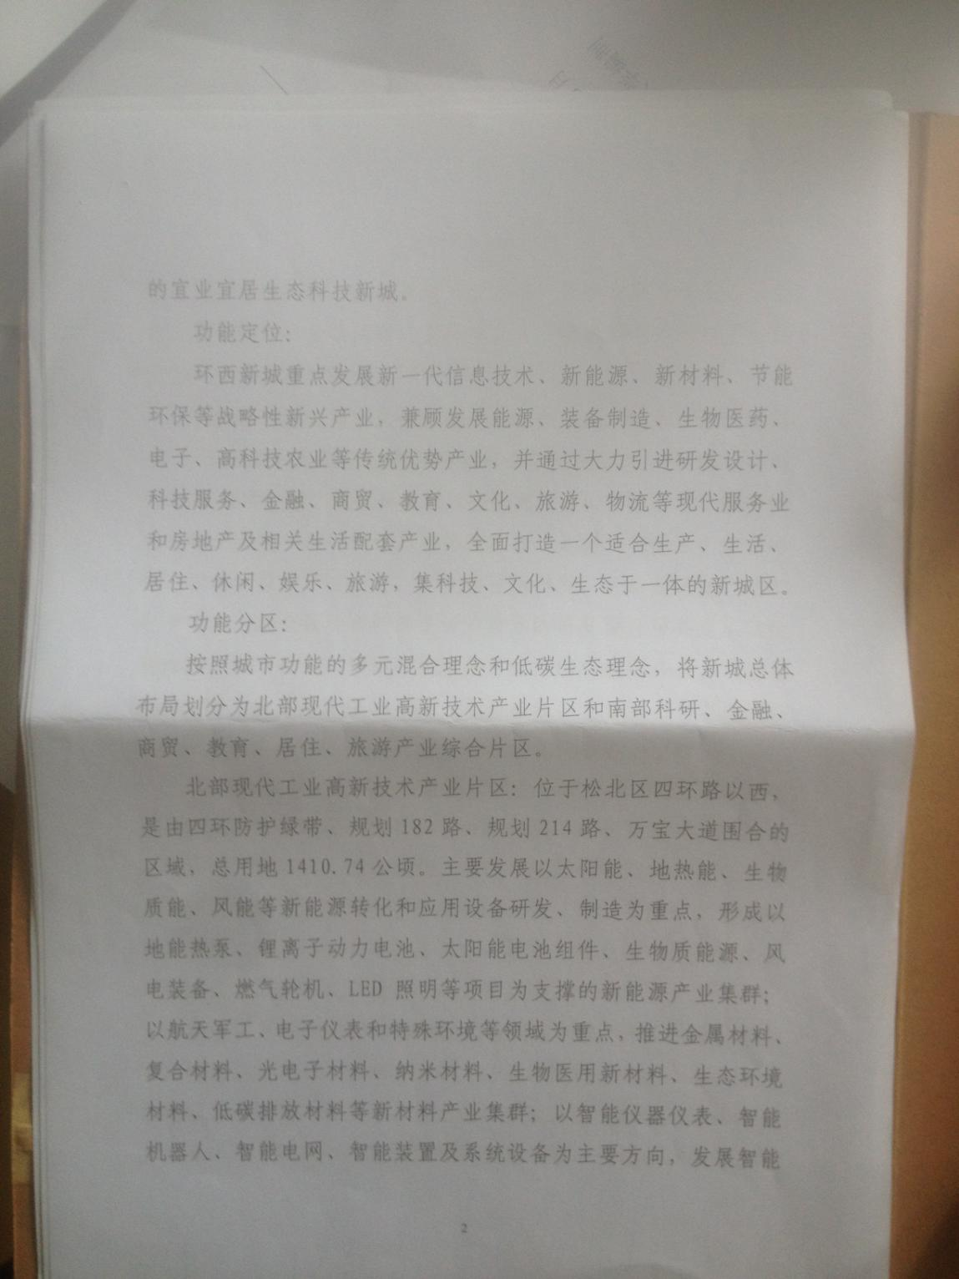
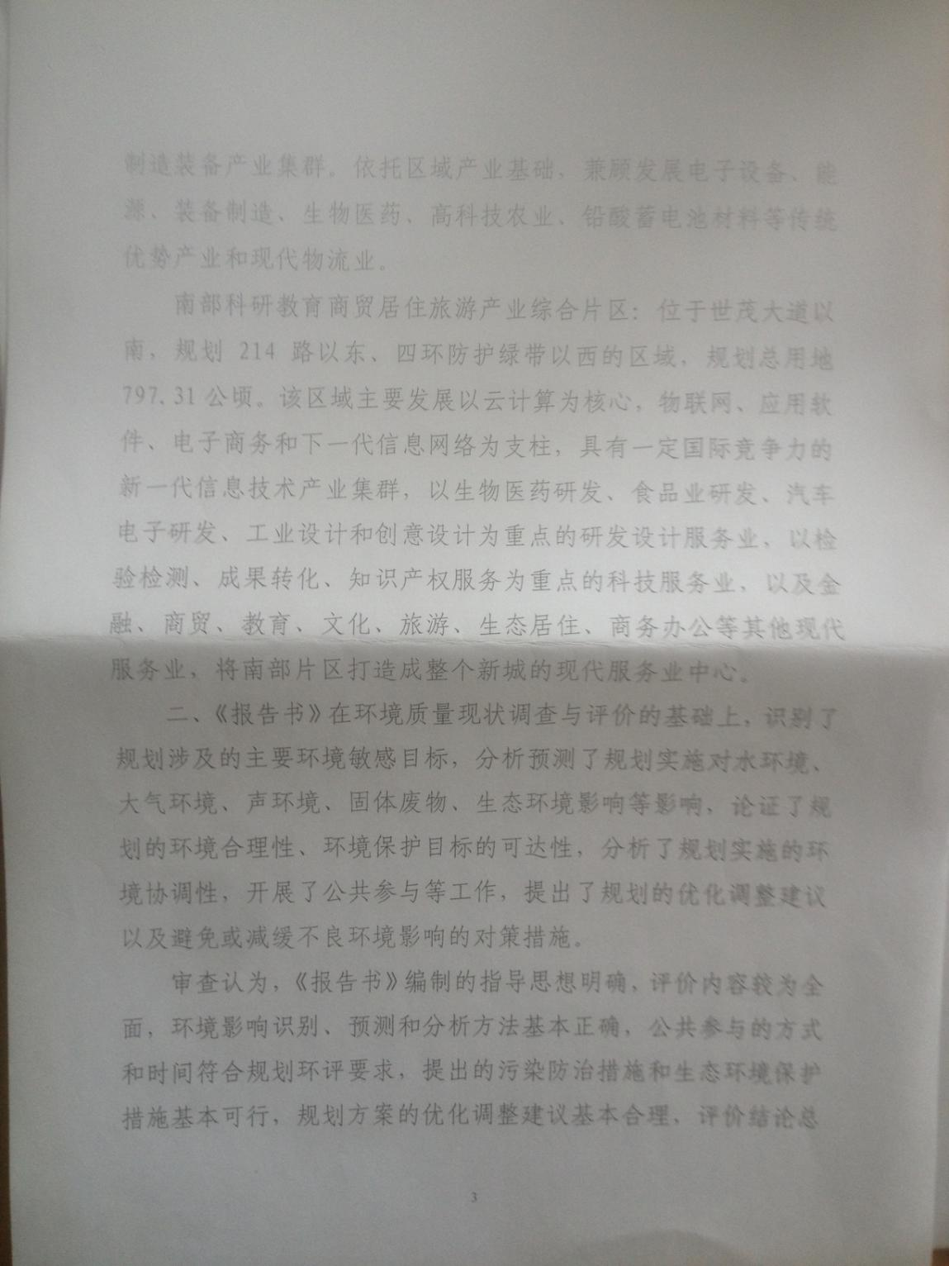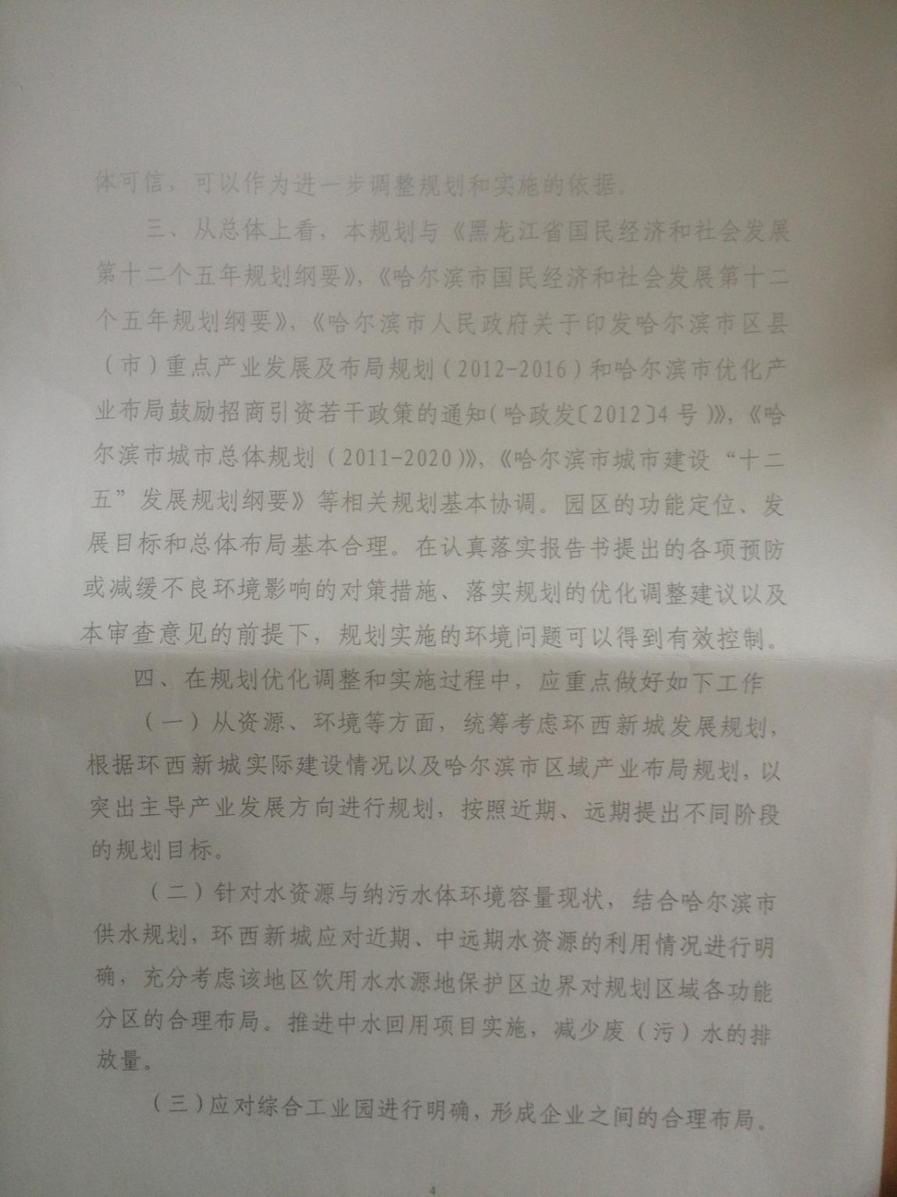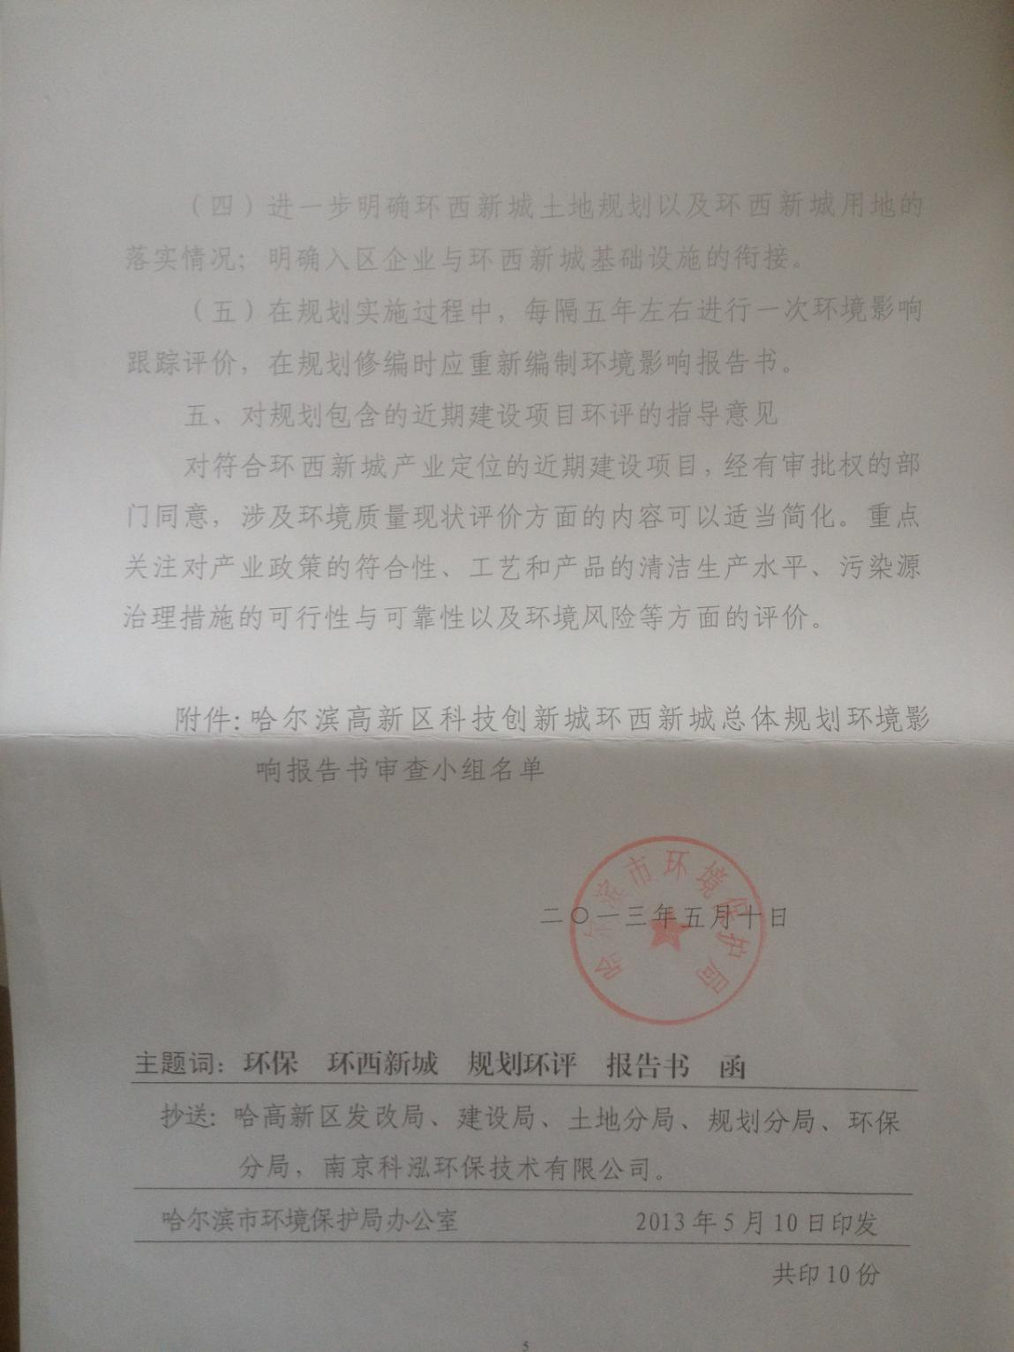

附件6：全本公示

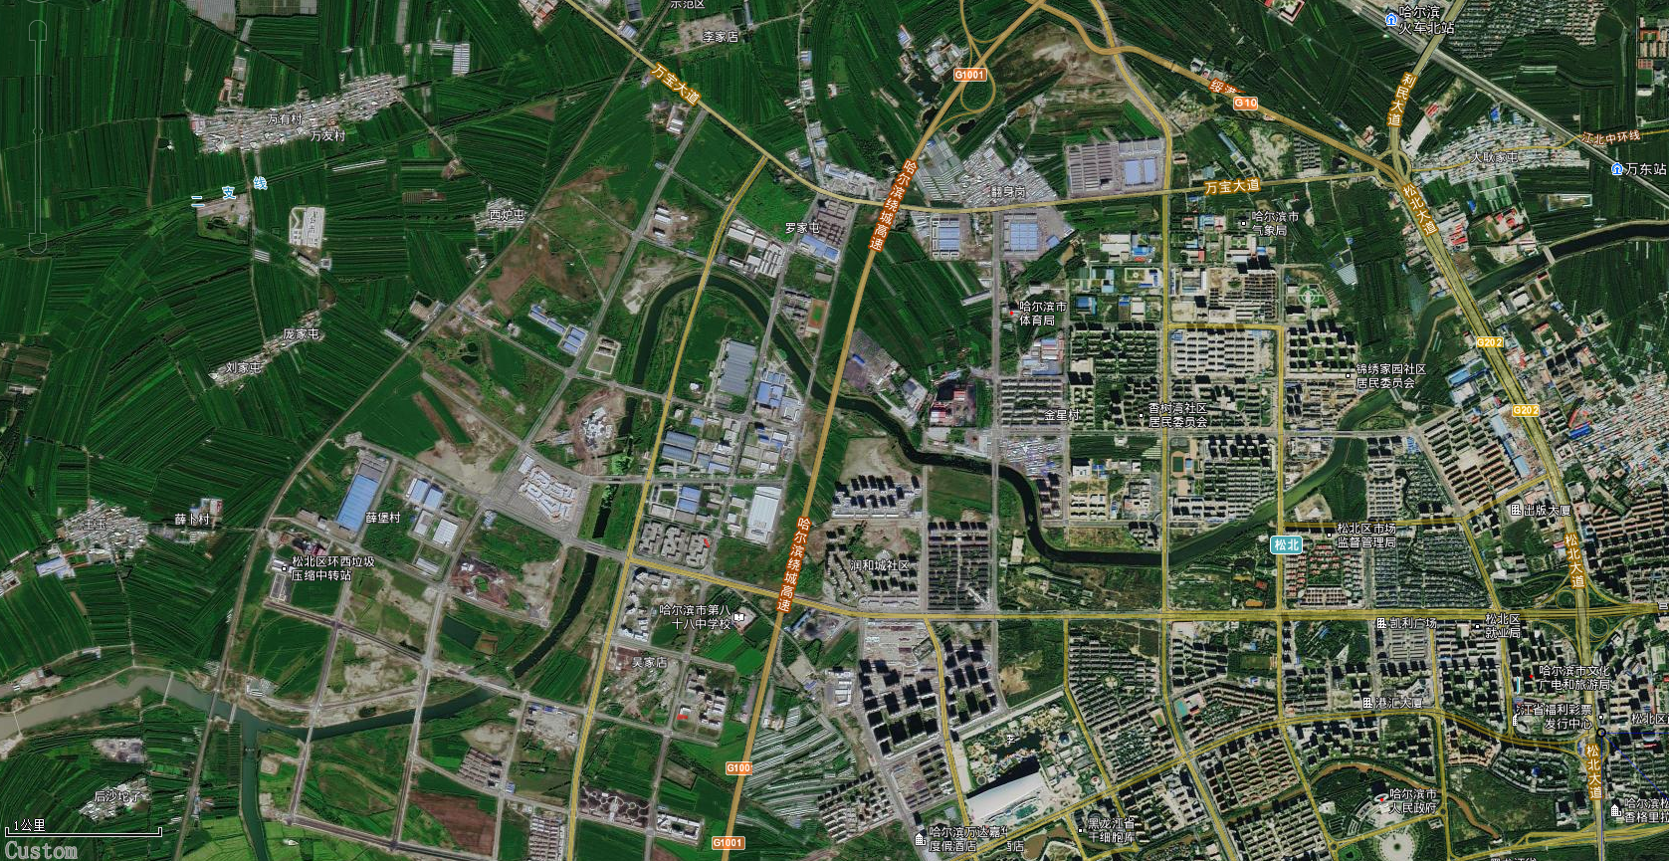
本项目位置

附图1：地理位置图

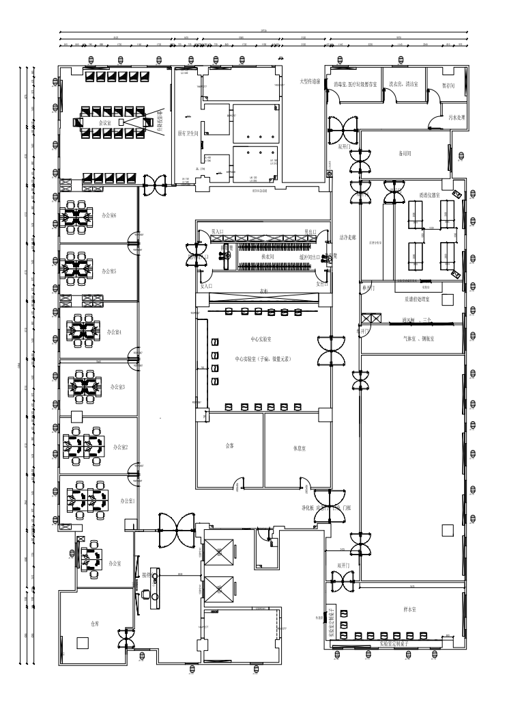
附图2：本工程平面布置图
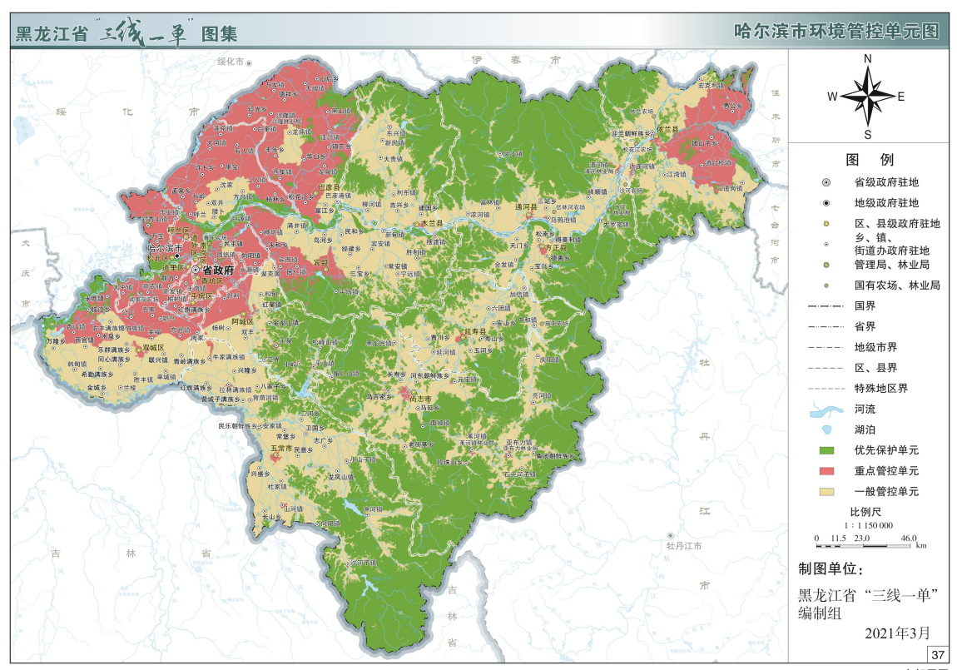
项目位置
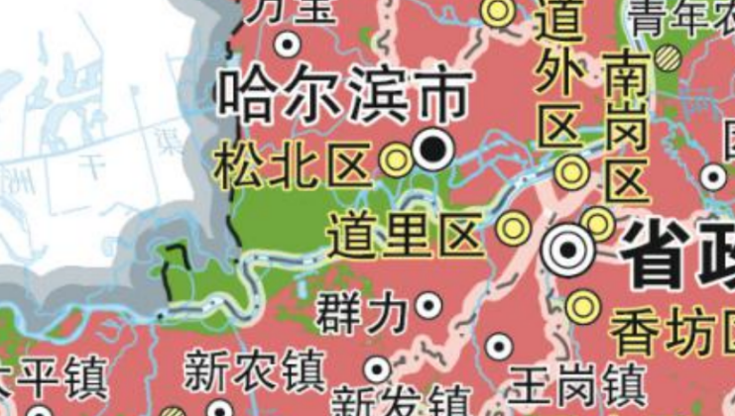

附图3：哈尔滨市综合管控单元图
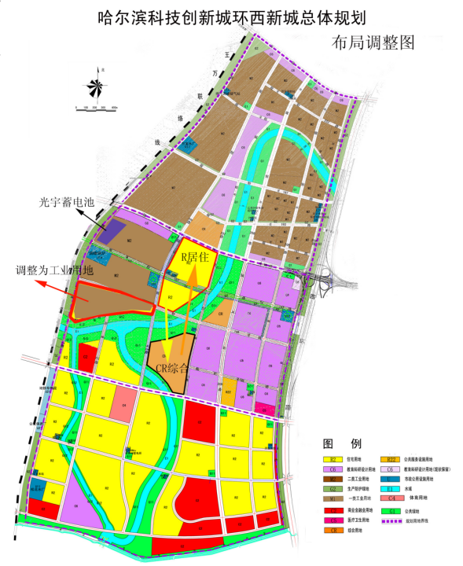

本项目位置

附图4：园区土地利用规划图

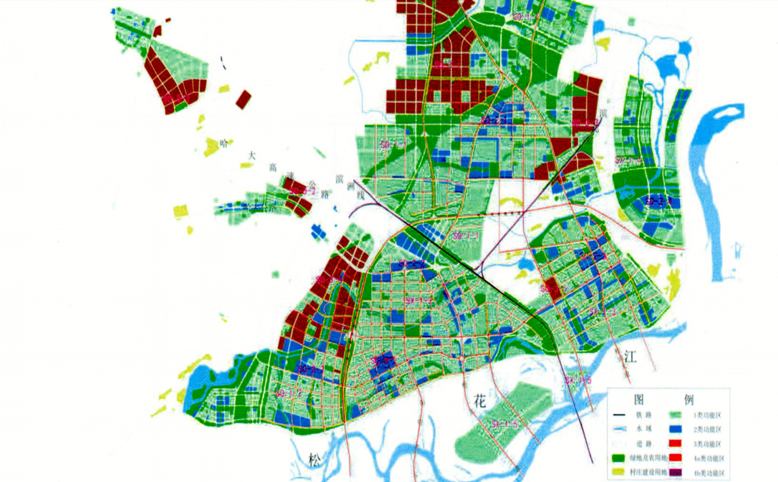
本项目位置

附图5：松北区声环境功能区划

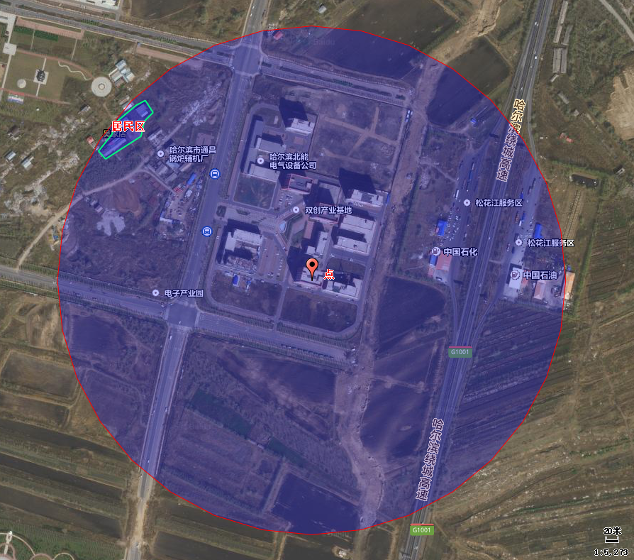
项目位置

附图6 大气环境保护目标图

